
МИНОБРНАУКИ РОССИИ
Федеральное государственное бюджетное образовательное учреждение
высшего образования
«МИРЭА − Российский технологический университет»
РТУ МИРЭА
Институт информационных технологий (ИИТ)
Кафедра математического обеспечения и стандартизации информационных технологий (МОСИТ)

ОТЧЕТ ПО ПРАКТИЧЕСКИМ РАБОТАМ №1–4
по дисциплине «Технологические основы интернета вещей»

Выполнили:  Студенты группы ИНБО-10-23ИНБО-017 | Погорелов И.В.  Рассохин Е.С.
Проверил: | Синицын И.В.

Москва 2025 г.
ОГЛАВЛЕНИЕ
ПРАКТИЧЕСКАЯ РАБОТА №1 3
ПРАКТИЧЕСКАЯ РАБОТА №2 32
ПРАКТИЧЕСКАЯ РАБОТА №3 50
ПРАКТИЧЕСКАЯ РАБОТА №4 52
ВЫВОД 54
СПИСОК ИСПОЛЬЗУЕМЫХ ИСТОЧНИКОВ 55

ПРАКТИЧЕСКАЯ РАБОТА №1
Ход работы (черный чемоданчик):
Начало работы
Перед началом работы убедитесь, что компоненты не имеют видимых механических повреждений. Помните, что внутри стенда присутствует опасное для жизни напряжение 230 V, поэтому прикасаться к любым металлическим контактам запрещено!
Подключение стенда к электросети производится преподавателем. Убедившись, что стенд подключен к электросети (рис. 1), включите автоматы в порядке слева-направо (QF1, QF2, QF3) (рис. 2).
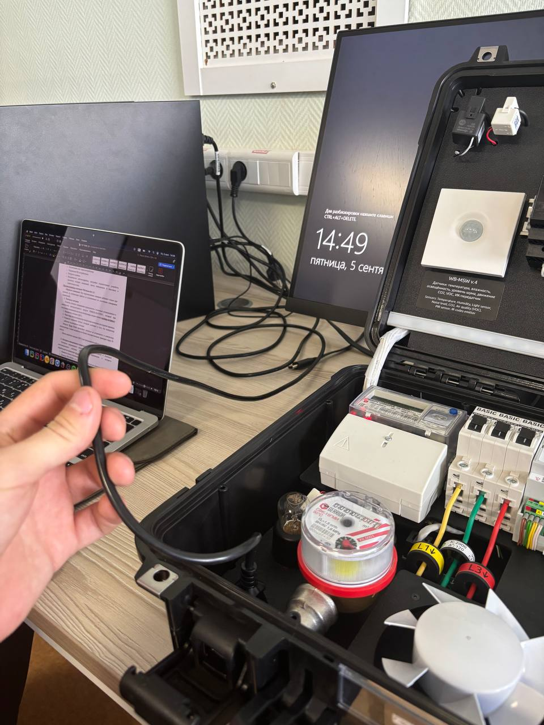
Рисунок 1 – Подключение к электросети
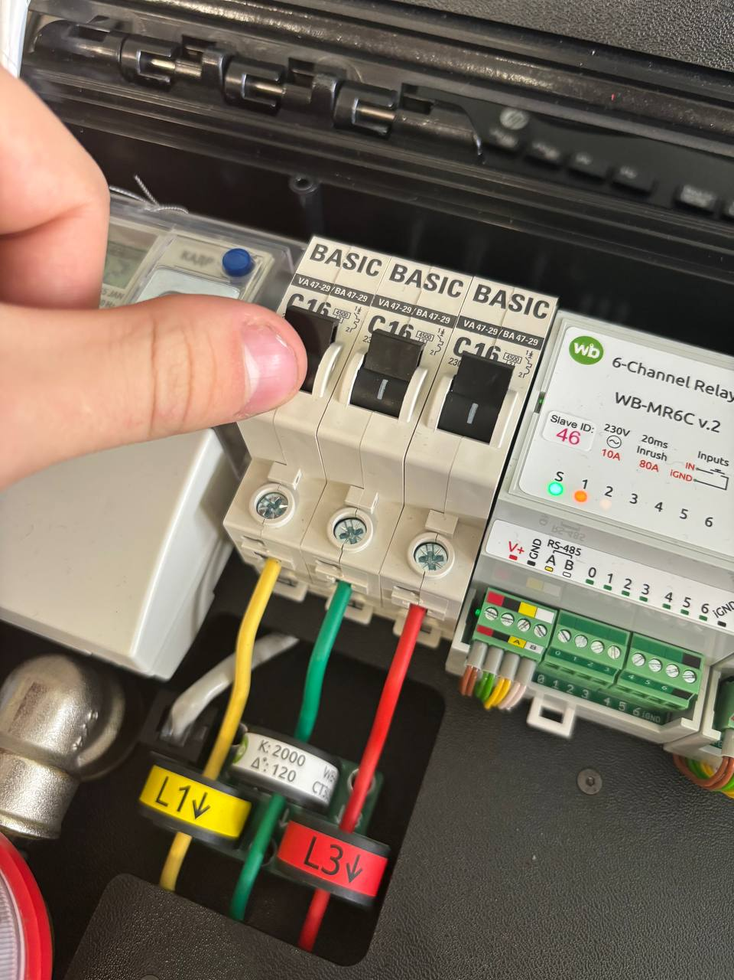
Рисунок 2 – Включение автомата
Контроллер и устройства в составе стенда будут готовы к работе, когда индикатор контроллера начнет мигать зеленым светом (рис. 3).
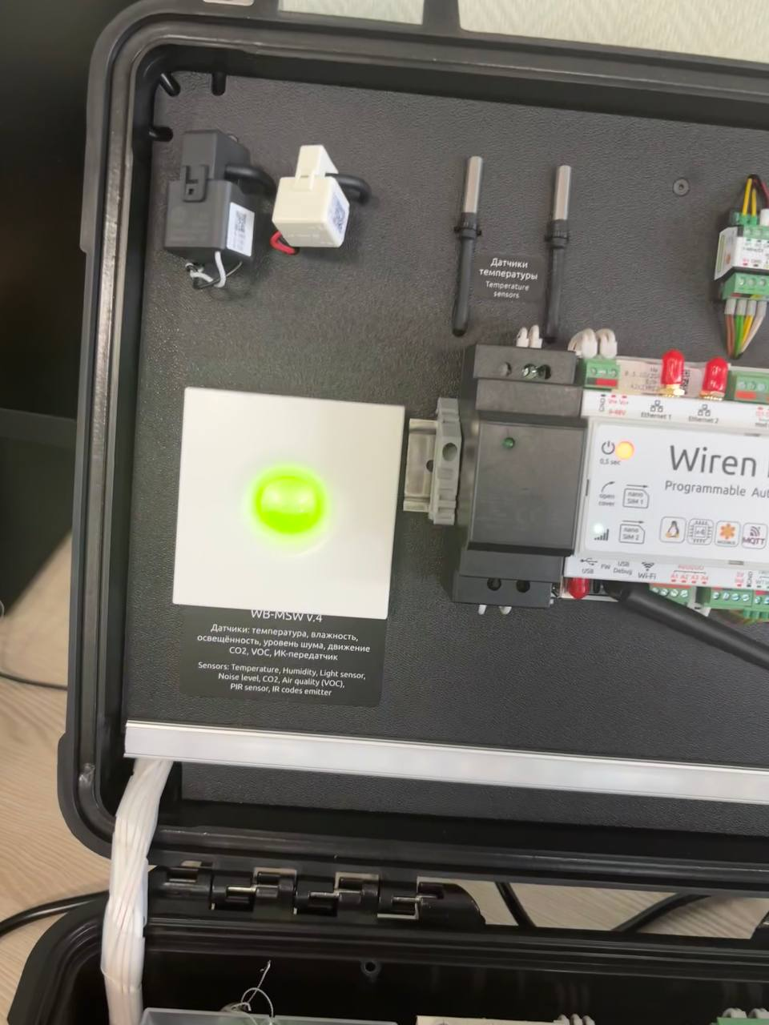
Рисунок 3 – Контроллер автомата мигает зелёным светом
- Контроль питания
Наличие сетевого напряжения определяется с помощью установленного в контроллер аккумуляторного модуля WBMZ6-BATTERY, который при отсутствии напряжения на входе контроллера, выдает сигнал working on battery:
- Выключите автомат (QF1) (рис. 4).
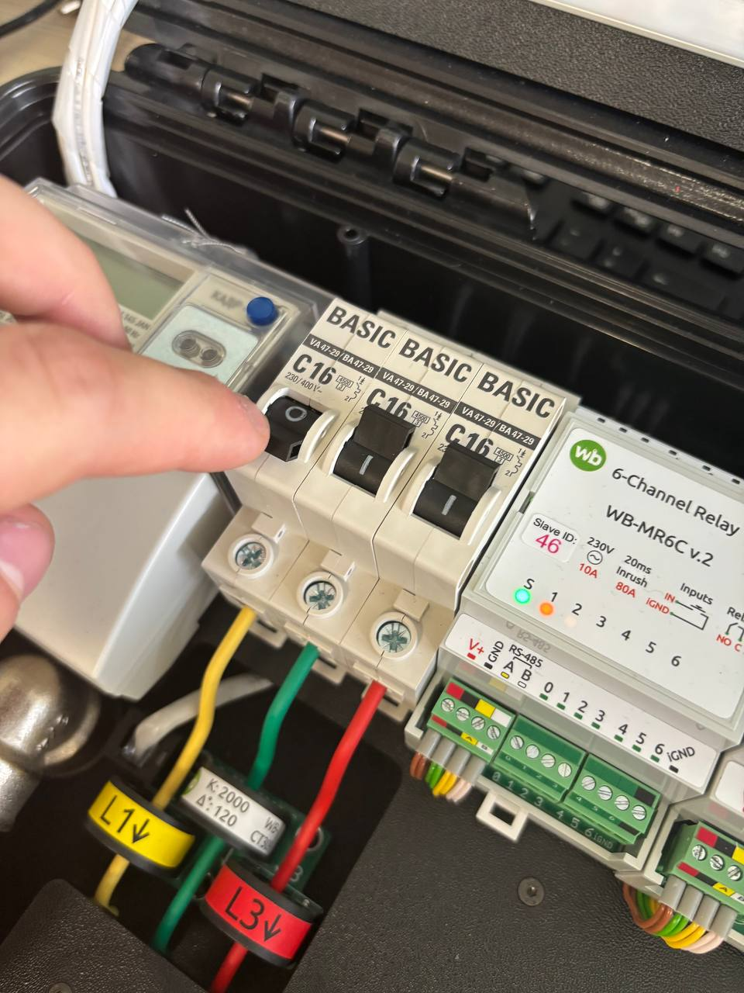
Рисунок 4 – Включение автомата
- Через пару секунд индикатор контроллера несколько раз моргнет красным.
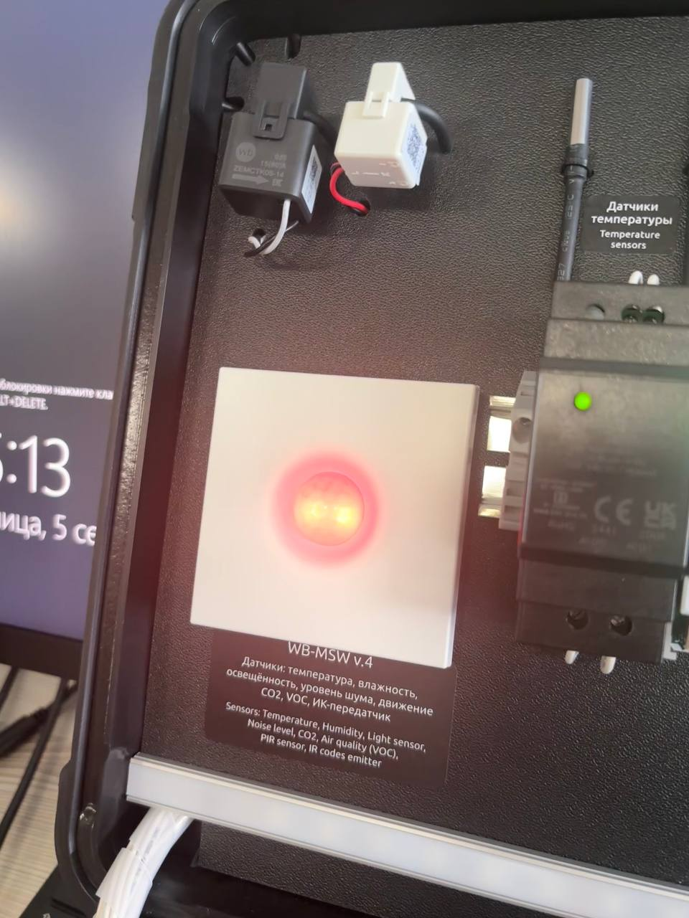
Рисунок 5 – Контроллер мигает красным светом
- Раздастся звуковой сигнал, который сообщает о том, что контроллер работает на резервном питании. Модули Wiren Board продолжат питаться от встроенного в контроллер аккумулятора. Синий индикатор на блоке питания погаснет примерно через 30 секунд. Вновь включите автомат (QF1) для продолжения работы со стендом (рис. 6).
Рисунок 6 – Включение автомата

- Контроль повышенного энергопотребления
Контроль повышенного энергопотребления определяется с помощью многоканального счетчика WB-MAP12E, информация с которого обрабатывается правилами wb-rules:
- Нажмите кнопку Вентиляция (рис. 7).
- Диммер WB-MDM3(A11) запустит вентилятор на скорости 100 %, а реле WB-MR6C(A9) включит зеленую подсветку кнопки (рис.7).
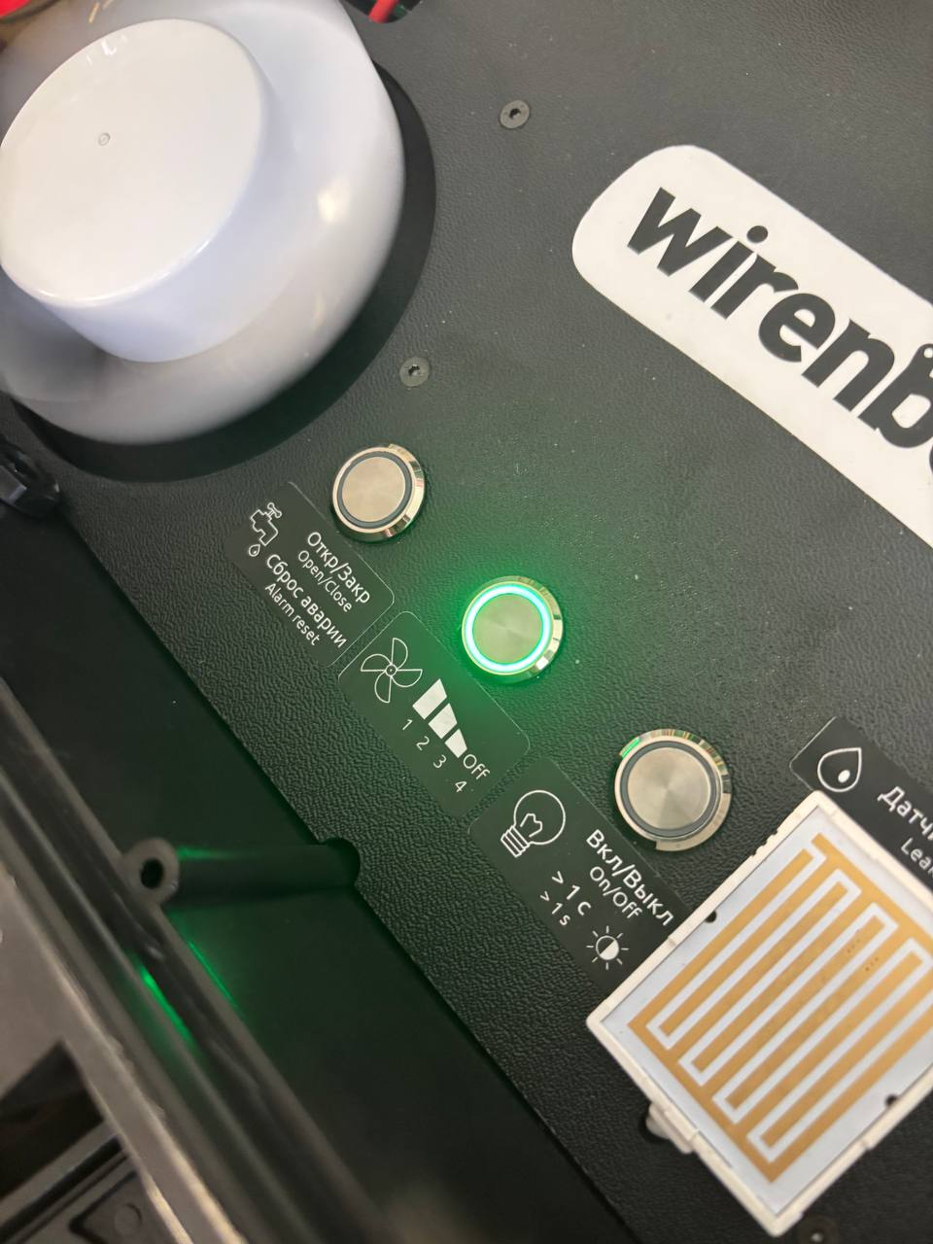
Рисунок 7 – Вентилятор запущен
- Не касаясь лопастей вентилятора, остановите его.
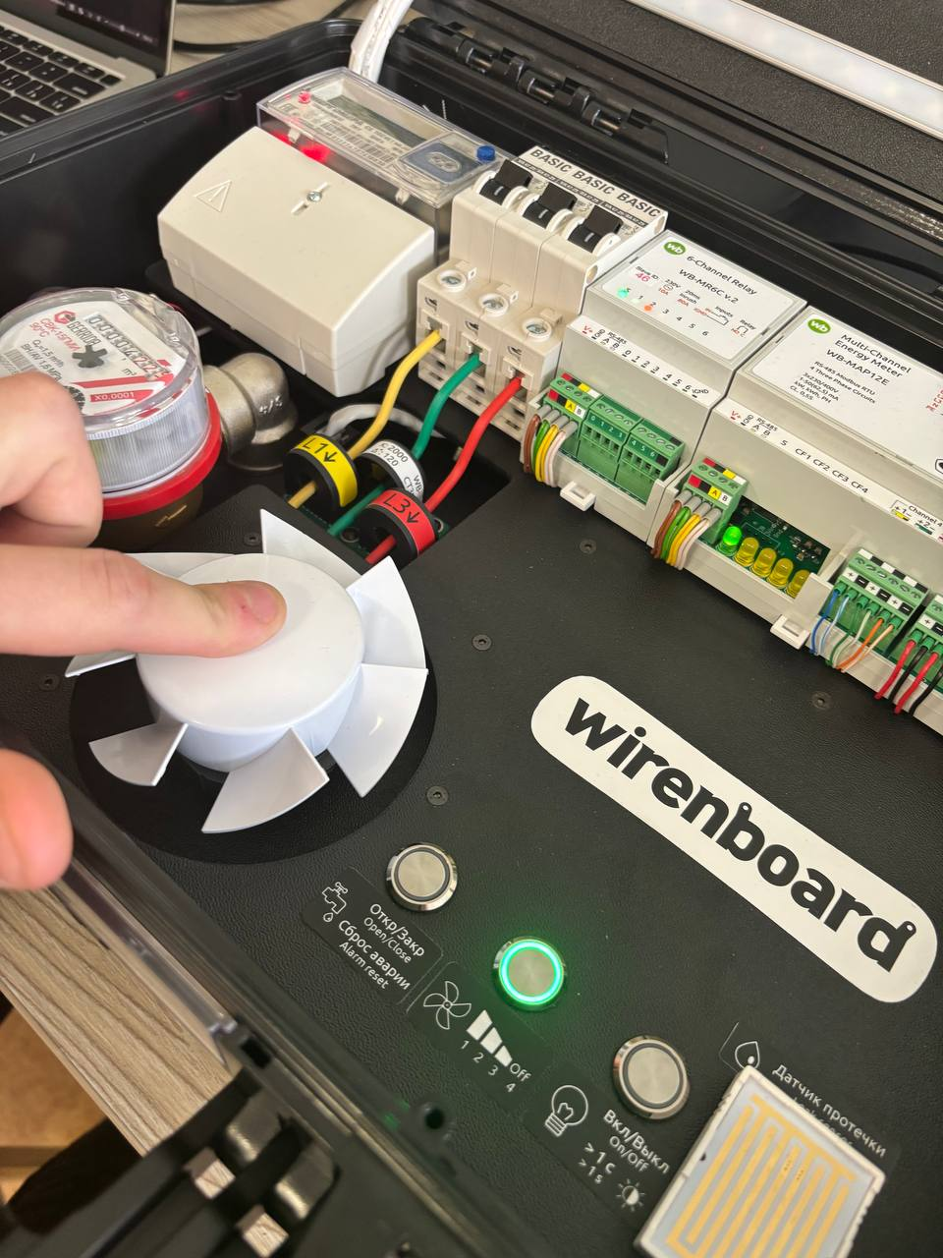
Рисунок 8 – Остановка вентилятора
- Через несколько секунд контроллер определит повышенное энергопотребление застопоренного вентилятора, что будет сопровождаться периодическим звуковым сигналом и миганием подсветки кнопки.
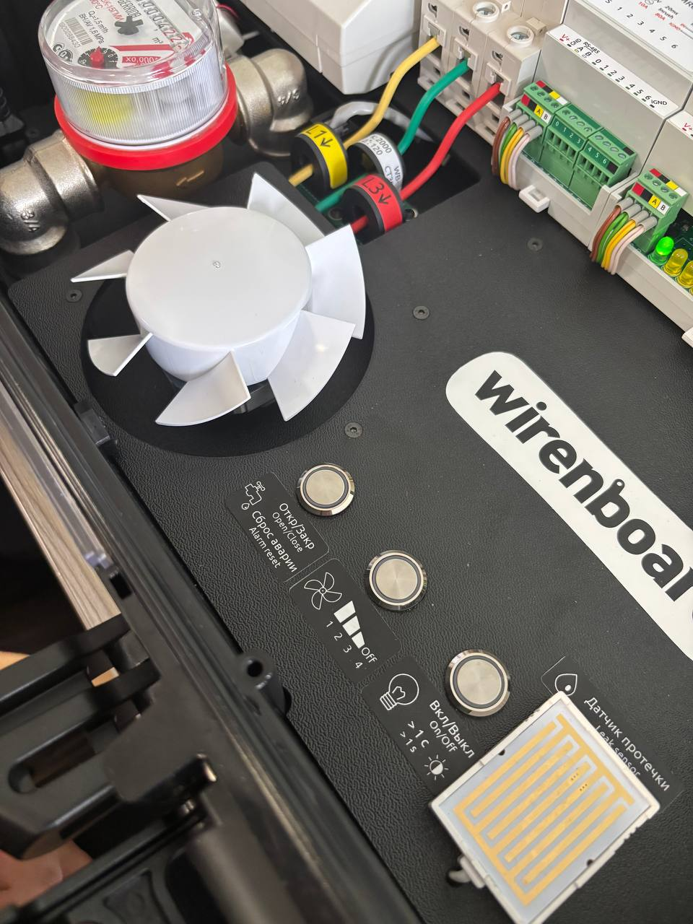
Рисунок 9 – Повышенное энергопотребление застопоренного вентилятора
- Для сброса аварии, нажмите на кнопку Вентиляция еще раз (рис. 10).
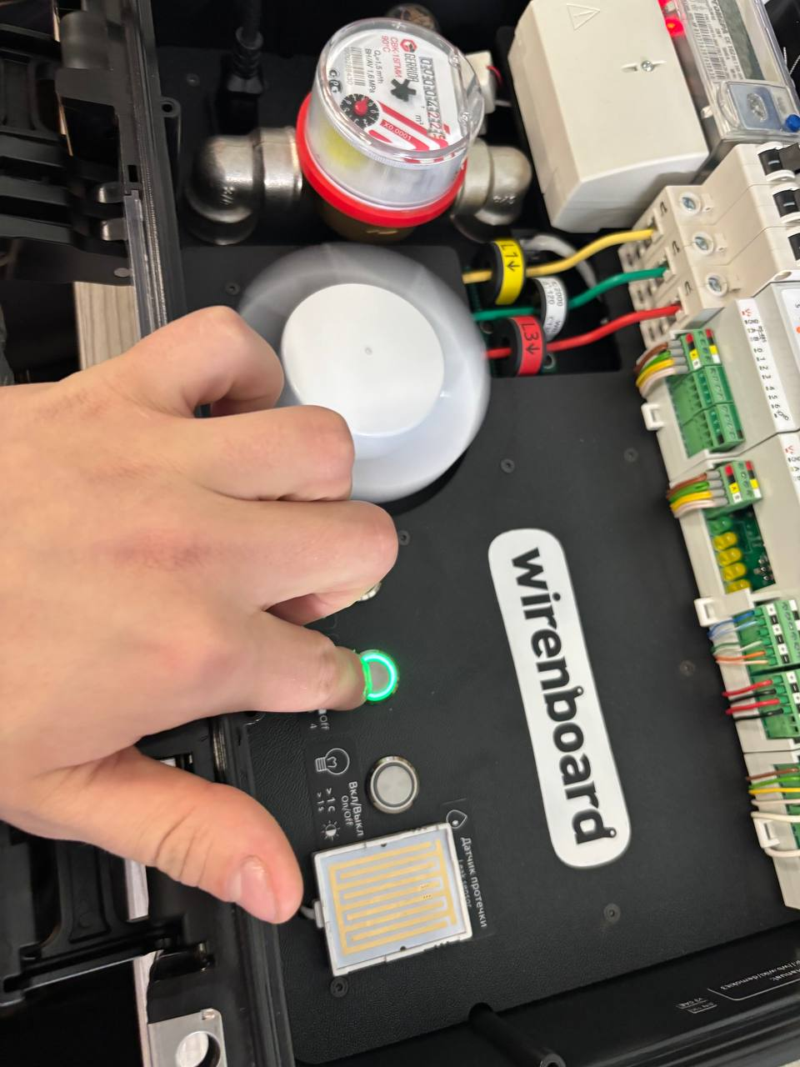
Рисунок 10 – Сброс аварии

- Диммирование лампы накаливания
Пример демонстрирует управление лампой накаливания с помощью одной кнопки, которая не только включает и выключает лампу, но и устанавливает её яркость.
Лампа накаливания (EL1) и кнопка Освещение (SB3) подключены к диммеру WB-MDM3 (A11), поэтому в управлении лампой с кнопки не участвует другое оборудование:
- Кратко нажмите на кнопку Освещение (SB3) (рис. 11).
- Диммер включит лампу накаливания (EL1), а реле WB-MR6C (A9) включит подсветку кнопки (рис.11).
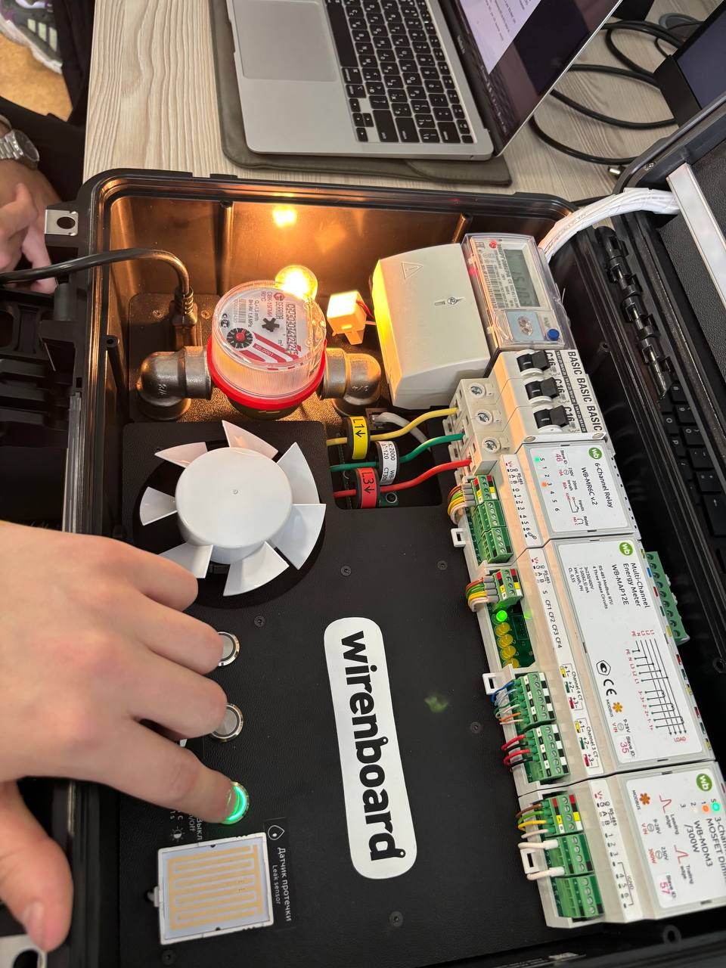
Рисунок 11 – Включение лампы
- Нажмите и удерживайте кнопку (SB3) — диммер будет увеличивать яркость лампы (EL1). Отпустите кнопку (SB3) (рис. 12).
Рисунок 12 – Увеличение яркости лампы
- Снова нажмите и удерживайте кнопку (SB3) — теперь диммер будет уменьшать яркость лампы (EL1). Отпустите кнопку (SB3) (рис. 14).
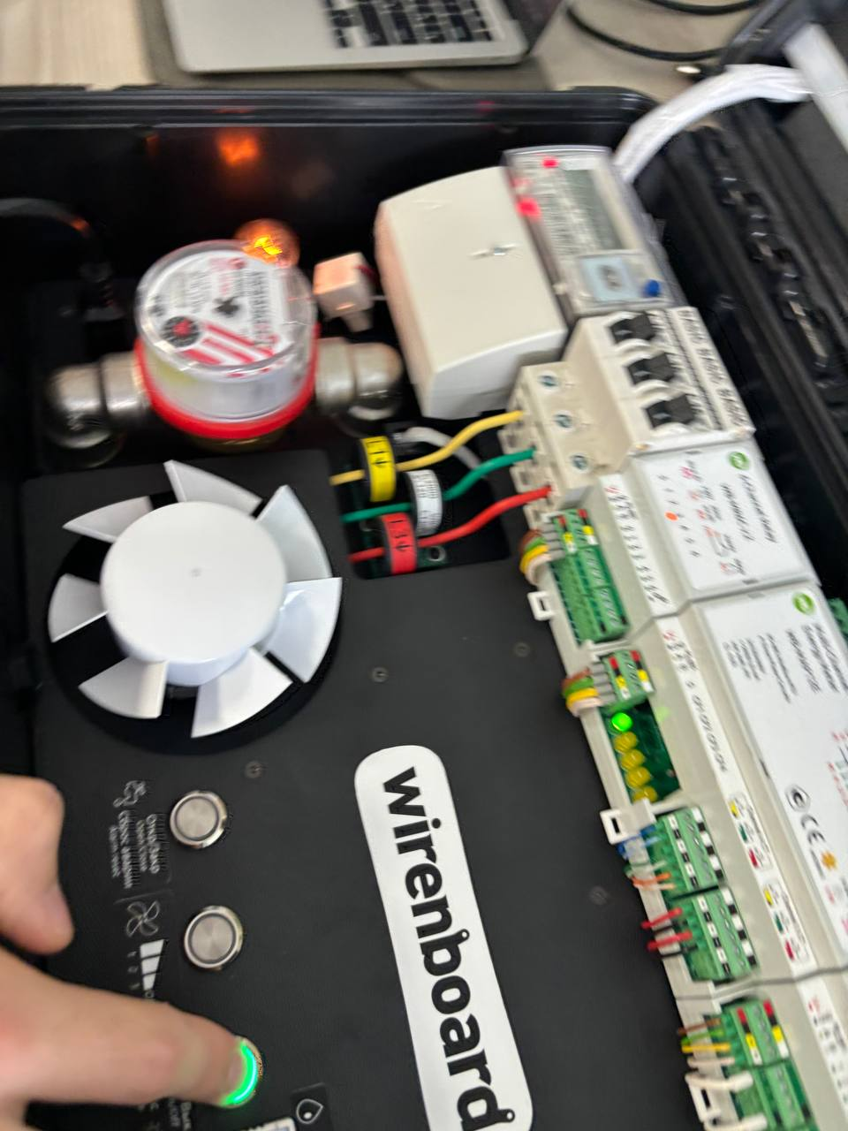
Рисунок 14 – Уменьшение яркости лампы
- Кратко нажмите на кнопку Освещение (SB3) — лампа погаснет, а реле отключит подсветку кнопки (рис. 15).
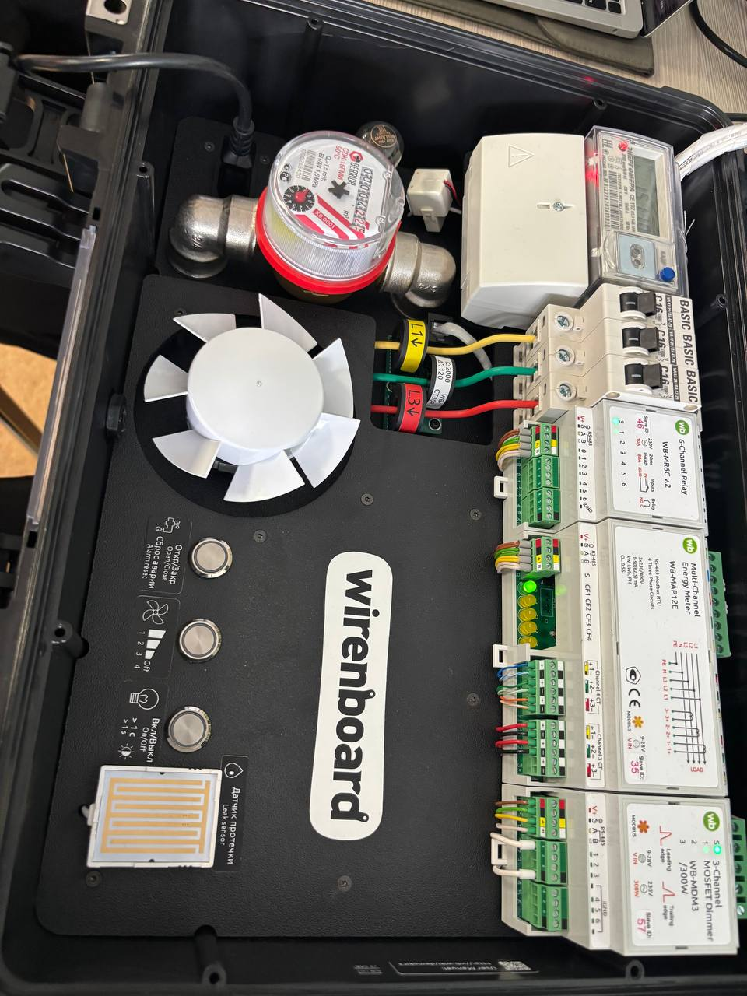
Рисунок 15 – Выключение лампы
- Диммирование вентилятора
Пример демонстрирует управление вентиляцией: включение и выключение, изменение режимов вентилятора.
В отличие от примера с лампой, здесь кнопка Вентиляция (SB2) подключена не к диммеру WB-MDM3 (A11), а к модулю дискретных входов WBIO-DI-WD-14 (A3). Состояние кнопки считывается контроллером, который отправляет команды диммеру WB-MDM3 (A11):
- Нажмите кнопку Вентиляция (SB2) (рис. 16).
- Диммер включит вентилятор (M2) на 100 %, а реле WB-MR6C (A9) включит зеленую подсветку кнопки (рис. 16).
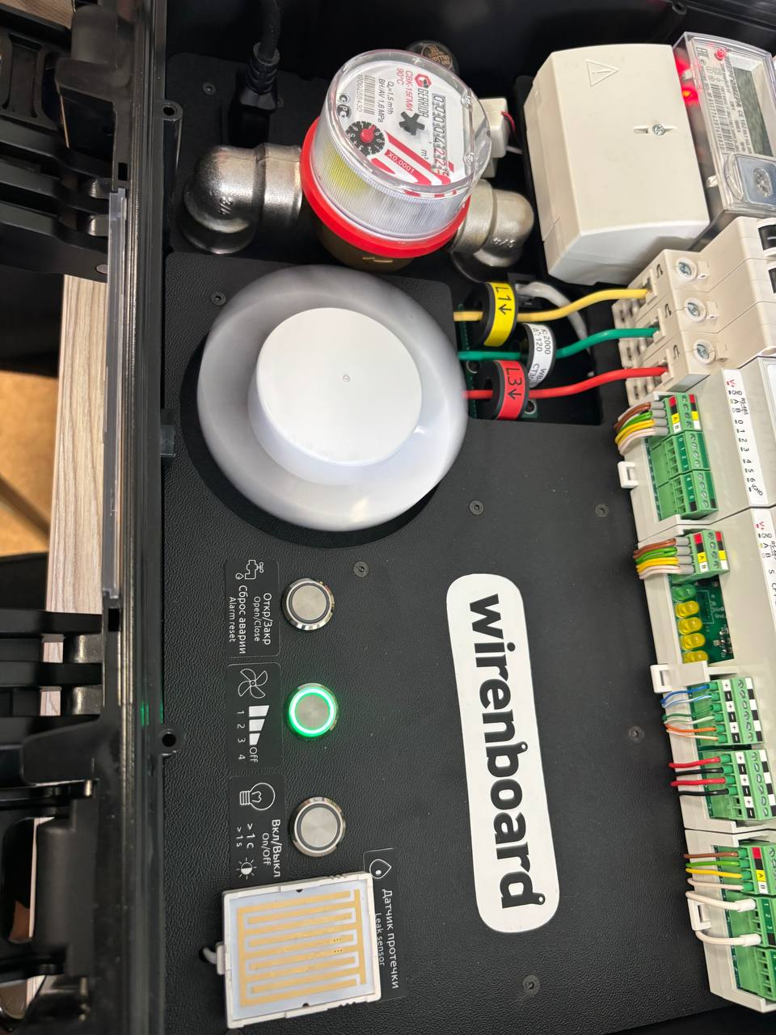
Рисунок 16 – Включение вентилятора
- Второе нажатие на кнопку включит вентилятор (M2) на 66 %, третье на 33 %, а четвертое — выключит его (рис. 17).
Рисунок 17 – Изменение режимов вентилятора
- После отключения вентилятора (M2), реле (A9) выключит зеленую подсветку кнопки (рис. 18).
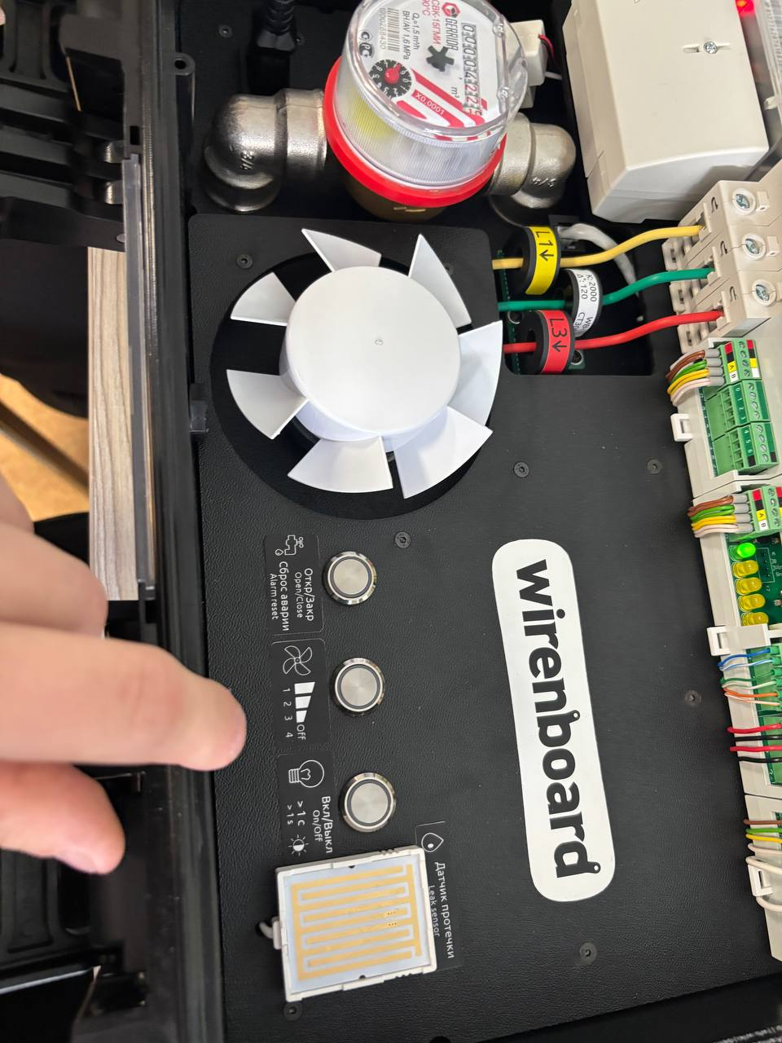
Рисунок 18 – Выключение вентилятора
- Мониторинг качества воздуха
Мониторинг осуществляется с помощью универсального датчика WB-MSW v.4 (A6), информация с которого обрабатывается правилами wb-rules:
- Если в помещении уровень концентрации CO₂ меньше 650 ppm, то индикатор датчика мигает зеленым цветом (рис. 19).
Рисунок 19 – Зелёный датчик
- Энергично подуйте на датчик и через 15–20 секунд индикатор на датчике (A6) замигает красным, что говорит о превышении концентрации CO₂ (рис. 20).
Рисунок 20 – Превышении концентрации CO₂
- Через некоторое время концентрация CO₂ придет в норму и индикатор датчика снова замигает зеленым (рис. 21).
Рисунок 21 – CO₂ в норме
- Мониторинг водоснабжения и протечек
В примере демонстрируется автономная работа модуля защиты от протечек WB-MWAC (A4).
К входу модуля подключены датчик протечки (B1), кнопка Кран (SB1), счетный выход со счетчика воды и двигатель, который имитирует поток воды и служит виртуальным краном (BR1):
- Нажмите кнопку Кран (SB1) (рис. 22).
- Откроется виртуальный кран, счетчик начнет вращаться (BR1), а реле WB-MR6C (A9) включит красную подсветку кнопки (рис. 22).
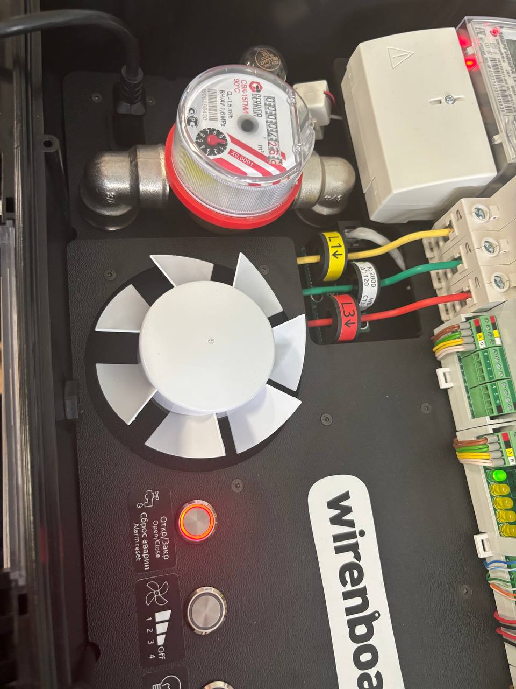
Рисунок 22 – Включение крана
- Прикоснитесь с небольшим усилием слегка влажным пальцем или смоченной салфеткой к датчику протечки (B1) (рис. 23).
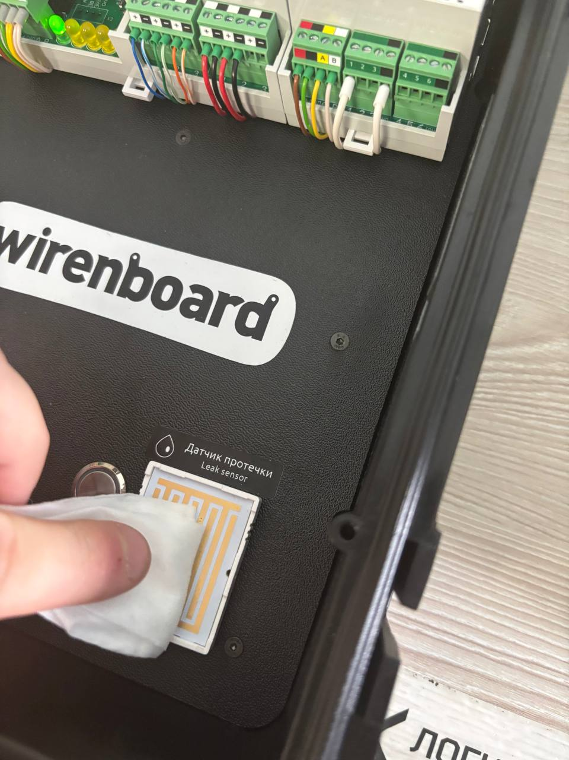
Рисунок 23 – Касание к датчику протечки
- Модуль контроля протечек издаст звуковой сигнал и перекроет виртуальный кран, а счетчик воды перестанет вращаться (BR1) (рис. 24).
- Также на модуле загорится индикатор Alarm, а реле (A9) будет включать и отключать красный индикатор кнопки, сигнализируя об аварии (рис. 24).
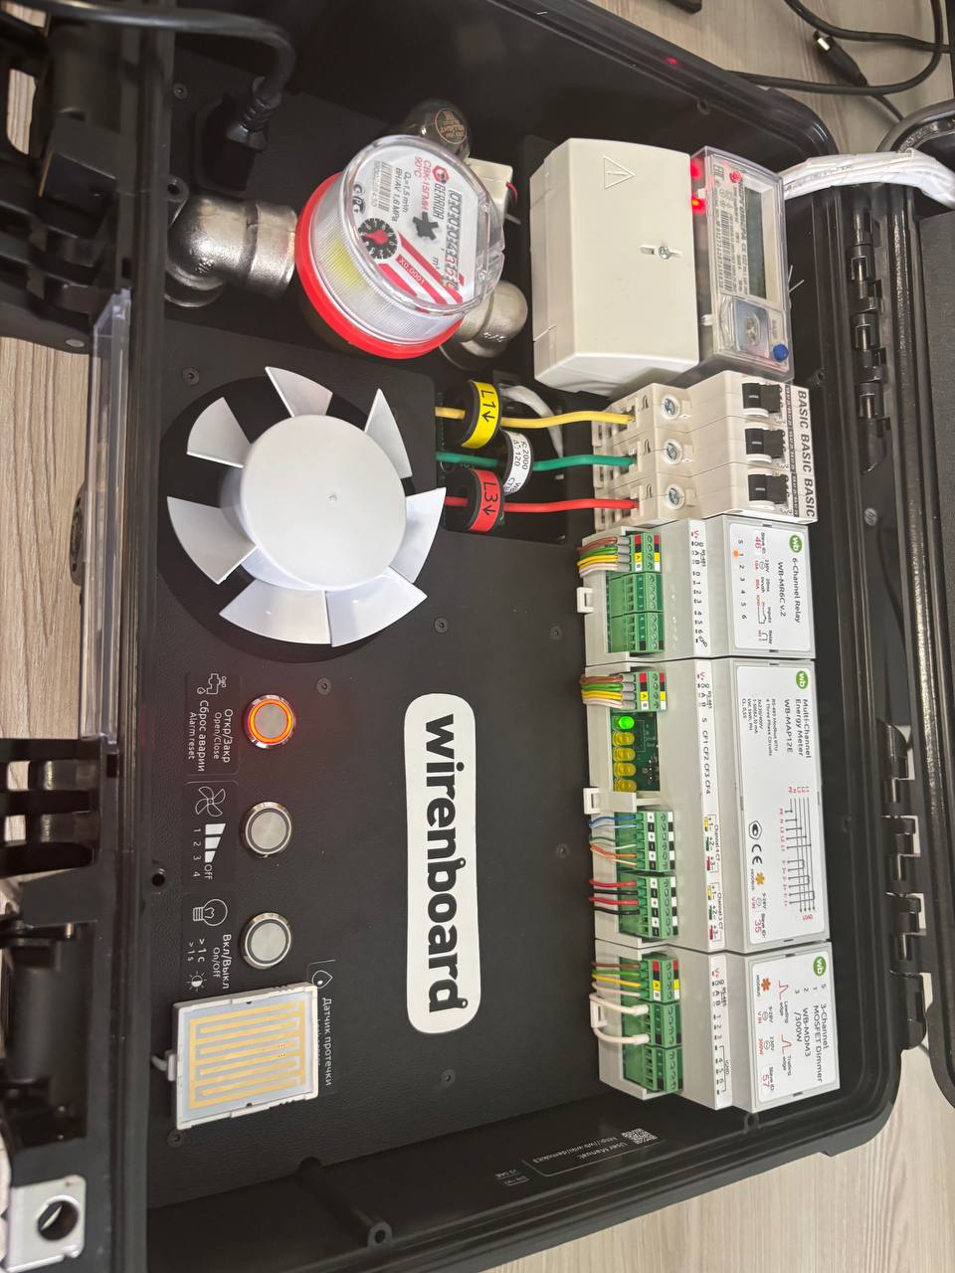
Рисунок 24 – Авария протечки
- Для сброса аварийной ситуации (протечка устранена) снова нажмите кнопку (SB1) (рис. 25).
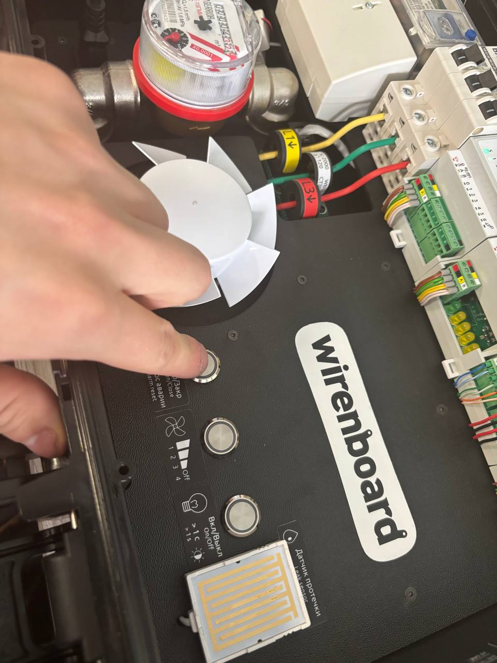
Рисунок 25 – Сброс аварийной ситуации
Если последовательно нажимать на кнопку Кран (SB1), то можно открывать и закрывать виртуальный кран.
Выключение стенда
Для выключения оборудования выключите автоматы в порядке справа-налево (т.е. QF3, QF2, QF1). Отключите сетевой кабель питания от стенда (рис. 26).
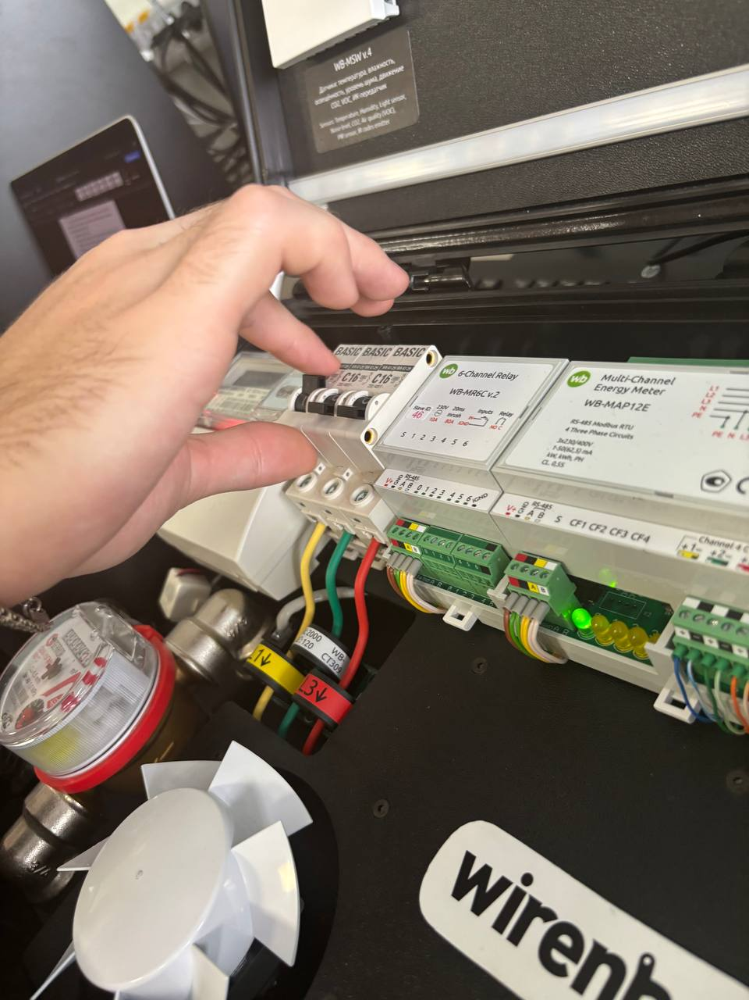
Рисунок 26 – Выключение оборудования

Ход работы (белый чемоданчик):
Начало работы
Убедившись, что стенд подключен к электросети, включите автоматы в порядке слева-направо, т. е. 14, 15, 16 (рис. 27).
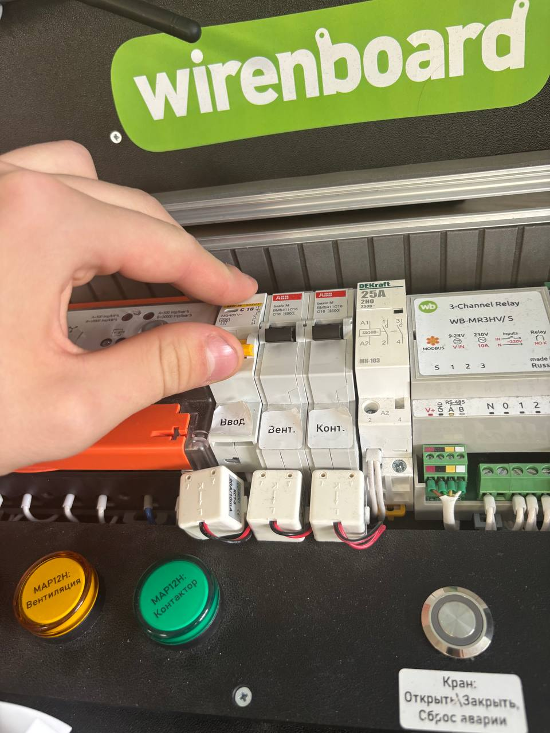
Рисунок 27 – Включение оборудования
Включите контроллер (8), нажав на кнопку на корпусе. Контроллер и устройства в составе стенда будут готовы к работе, когда индикатор контроллера начнет мигать зеленым светом (рис. 28).
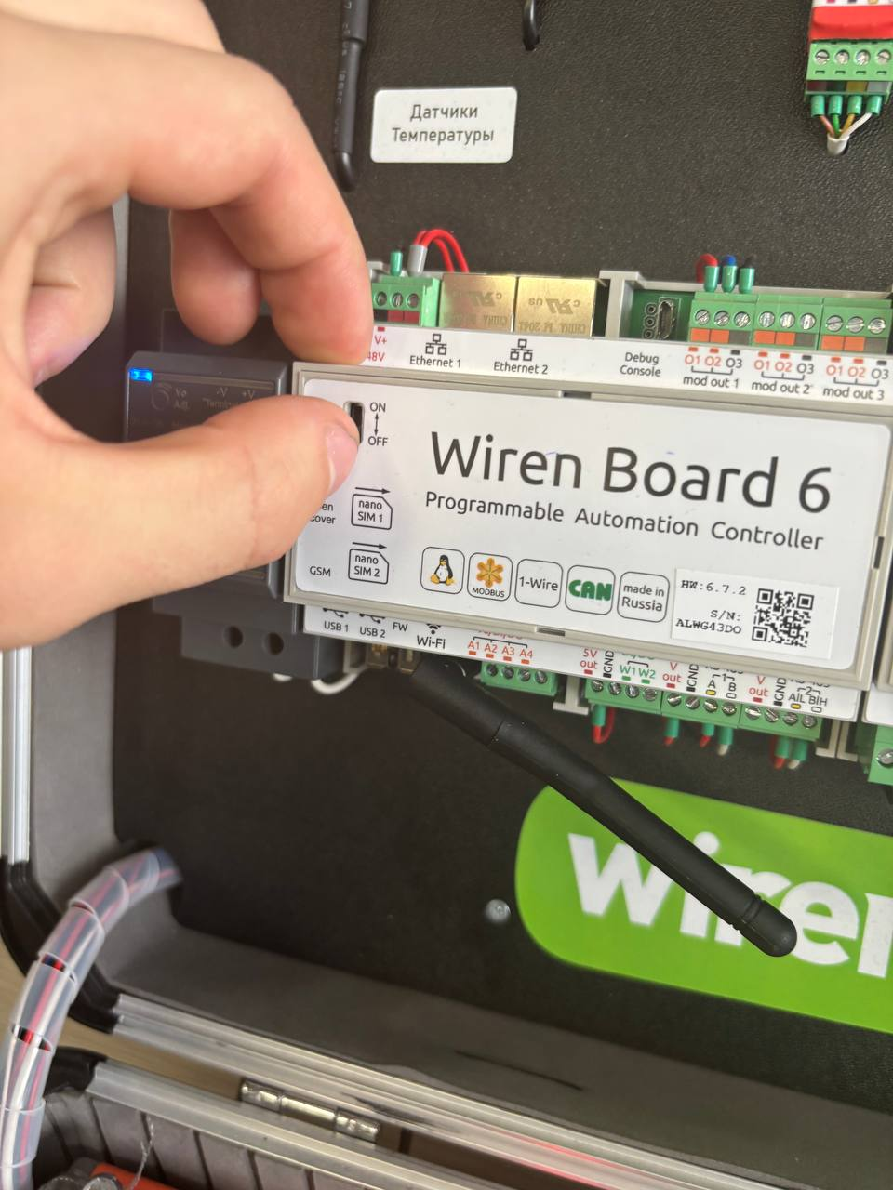
Рисунок 28 – Включение оборудования

- Наличие сетевого напряжения
Убедившись, что стенд включен, а индикатор контроллера мигает зеленым, выключите автомат (14) (рис. 29). Через некоторое время индикатор контроллера часто промигает красным цветом в течение нескольких секунд, после чего раздастся громкий звуковой сигнал. Этот сигнал предупреждает об отсутствии сетевого напряжения.
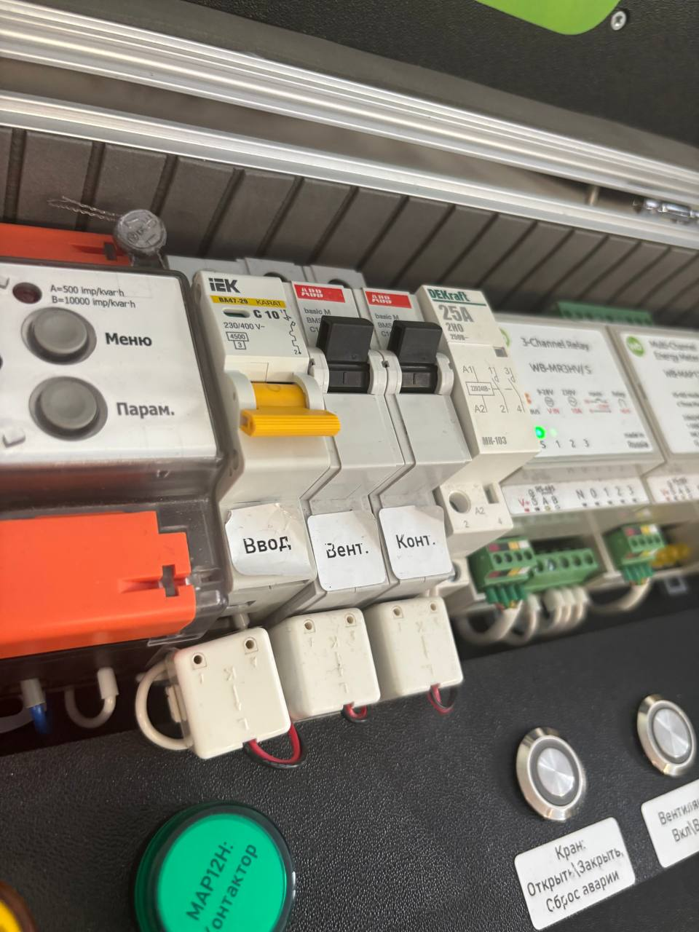
Рисунок 29 – Выключение стенда
Контроллер имеет встроенный аккумуляторный модуль и оборудования стенда продолжит питаться от него от аккумулятора. Индикатор синего цвета на блоке питания (7) должен погаснуть примерно через полминуты (рис. 30).
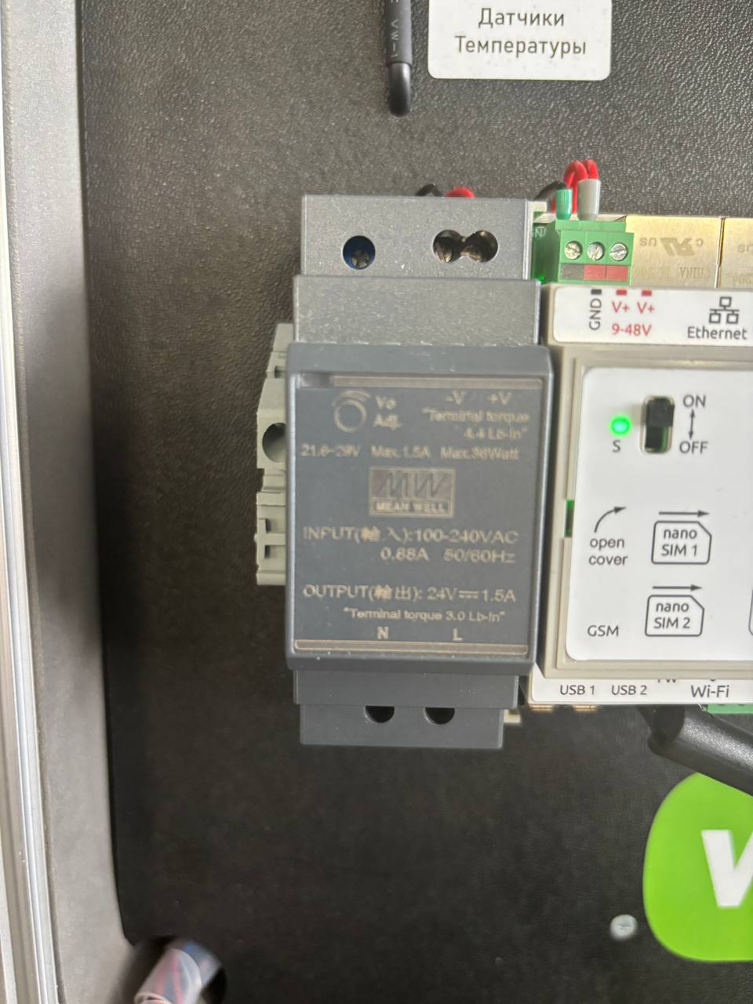
Рисунок 30 – Индикатор на блоке питания погас
Вновь включите автомат (14) для продолжения работы со стендом (рис. 31).
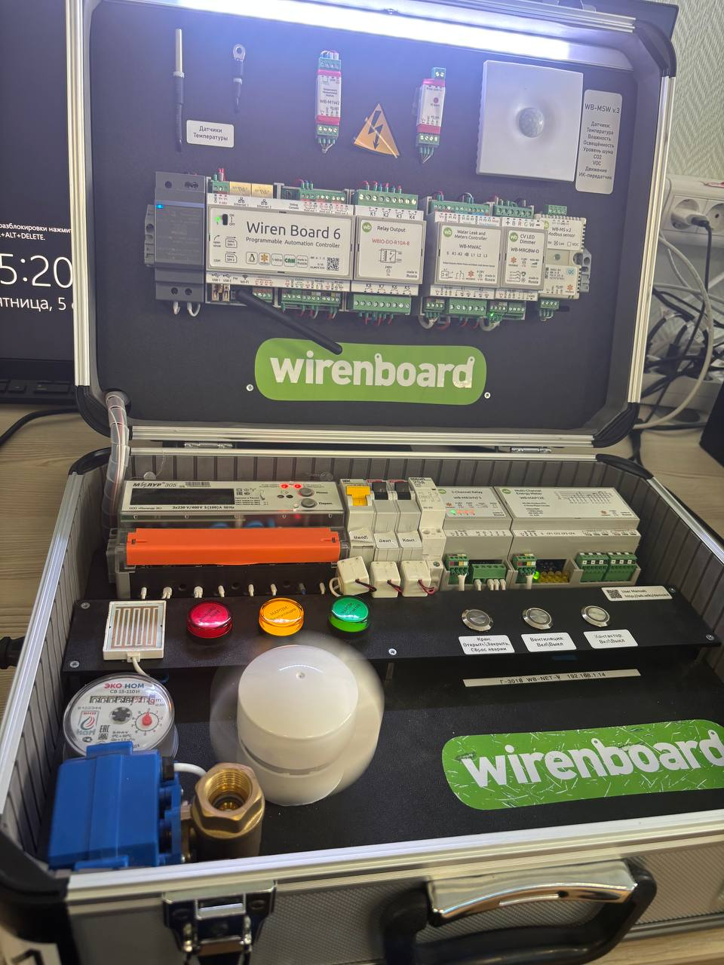
Рисунок 31 – Оборудование включено
- Контроль повышенного энергопотребления
Включите вентилятор кнопкой (28), при включении загорится зеленая подсветка кнопки. Спустя некоторое время должен загореться желтый индикатор (25), показывающий, что счетчик (22) обнаруживает энергопотребление на той фазе, к которой подключен вентилятор (рис. 32).
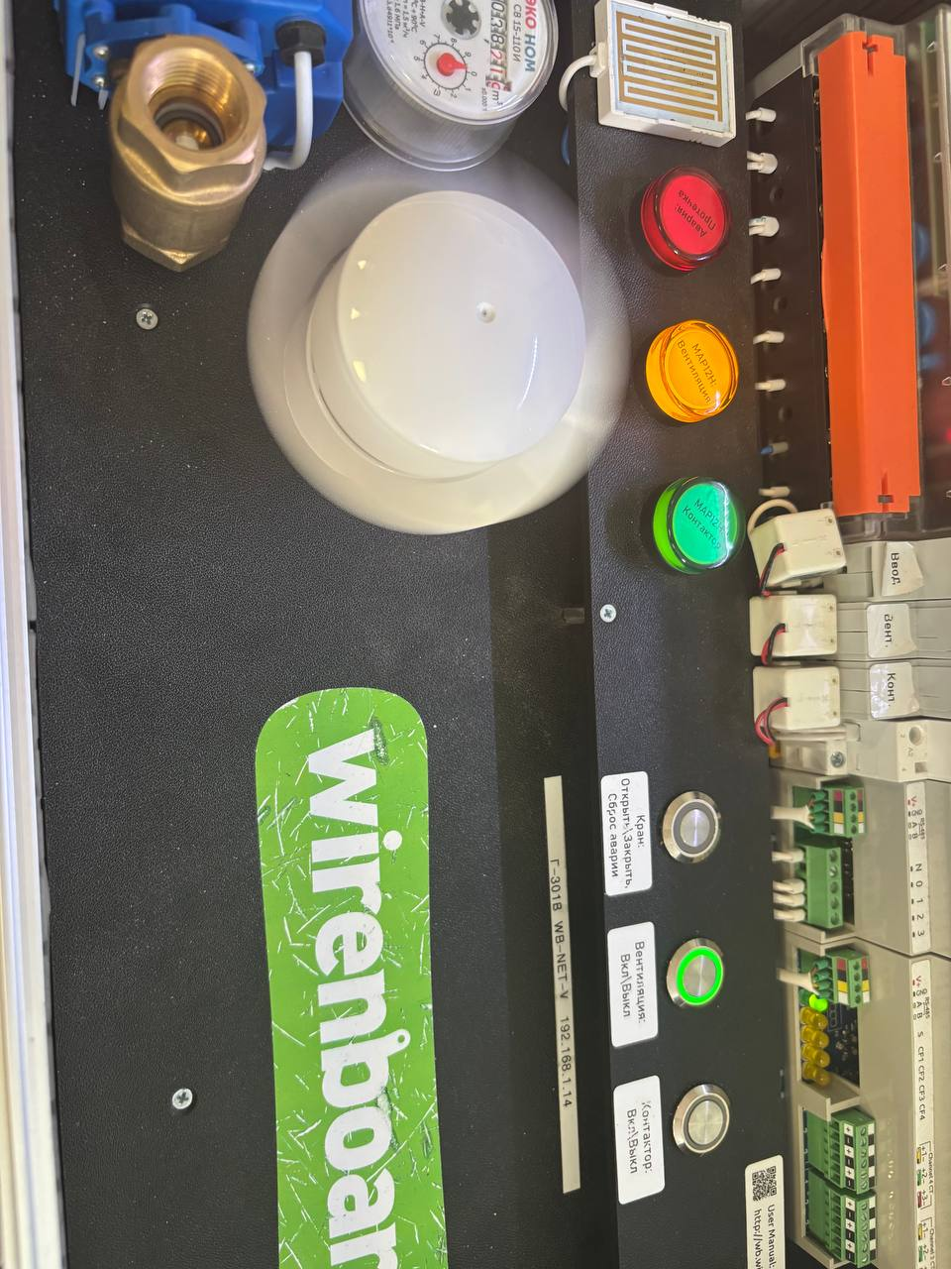
Рисунок 32 – Включение вентилятора
Физически остановите вентилятор, не касаясь его лопастей (например, нажав на его плоскую часть). Тем самым вы вызвали повышенное энергопотребление из-за застопоренного вентилятора. Через несколько секунд счетчик (22) детектирует эту ситуацию и контроллер отключит вентилятор. После отключения зеленая подсветка кнопки (28) погаснет, следом погаснет и желтый индикатор (25) (рис. 33).
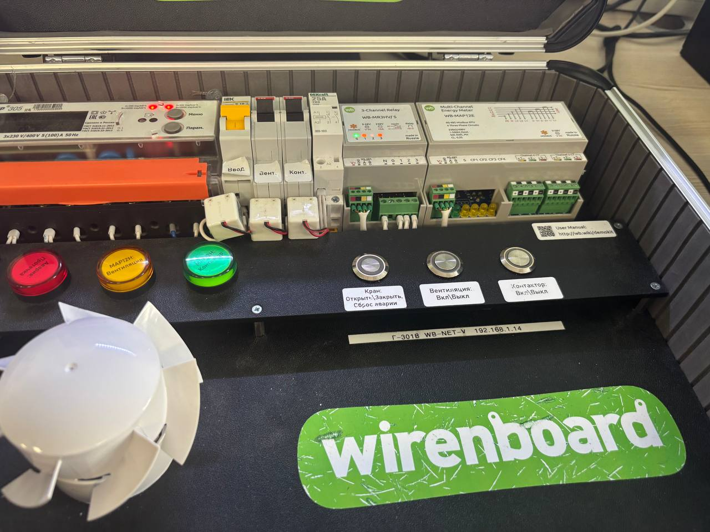
Рисунок 33 – Повышенное энергопотребление из-за застопоренного вентилятора
- Контроль автоматов
Отключите (15) и (16) автоматы (рис. 34). Через несколько секунд подсветка кнопок (28) и (29) начнет мигать (рис. 35). Это сигнализирует о пропаже напряжения на выходах автоматов. После включения автоматов подсветка кнопок перестанет мигать.
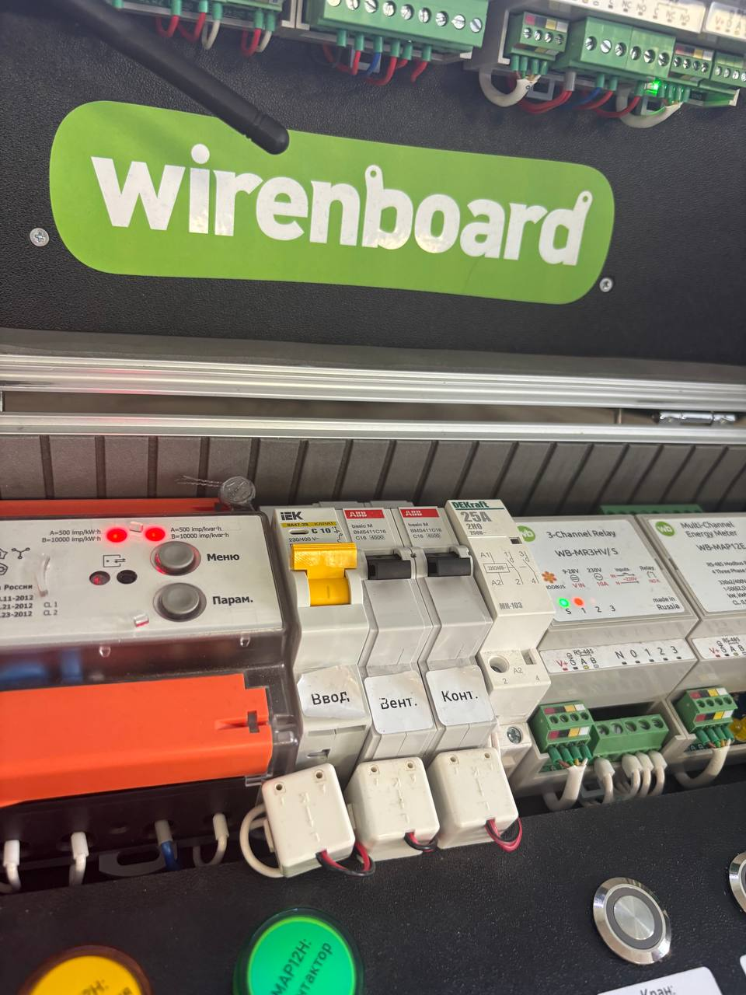
Рисунок 34 – Отключение автоматов
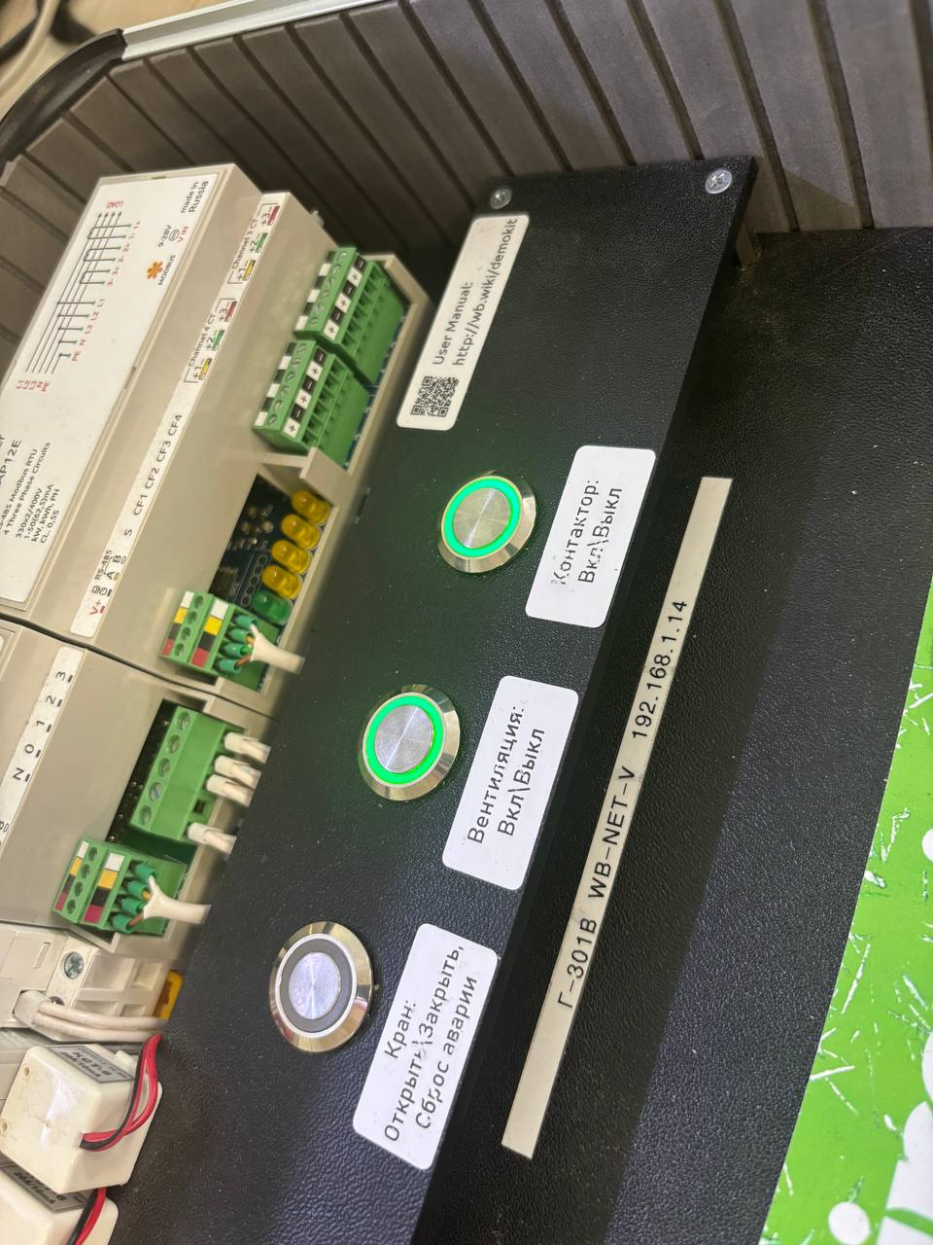
Рисунок 35 – Пропажа напряжения на выходах автоматов

- Управление внешними силовыми устройствами
Нажмите кнопку (29) (рис. 36). Подсветка нажатой кнопки загорится зеленым, сработает контактор (20), и через несколько секунд загорится индикатор (26), сигнализирующий об обнаружении счетчиком (22) энергопотребления на соответствующей фазе (рис. 37).
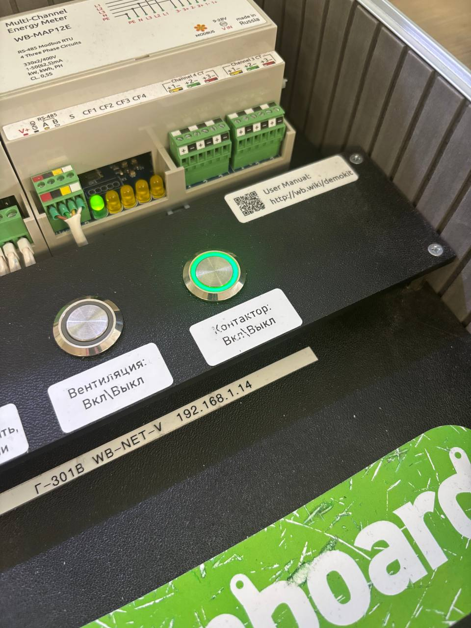
Рисунок 36 – Включение контактора
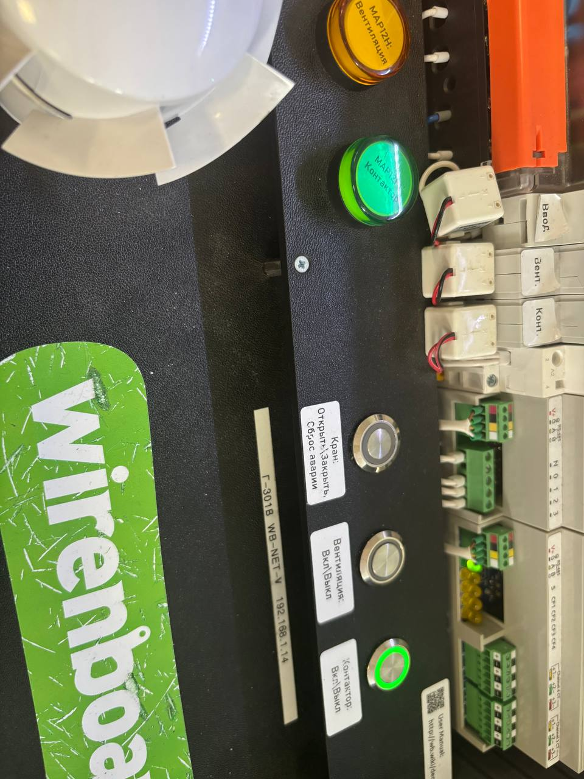
Рисунок 37 – Обнаружении счетчиком энергопотребления на соответствующей фазе
При повторном нажатии на кнопку (29) контактор выключится, погаснет подсветка кнопки, и через некоторое время погаснет и индикатор энергопотребления (26) (рис. 38).
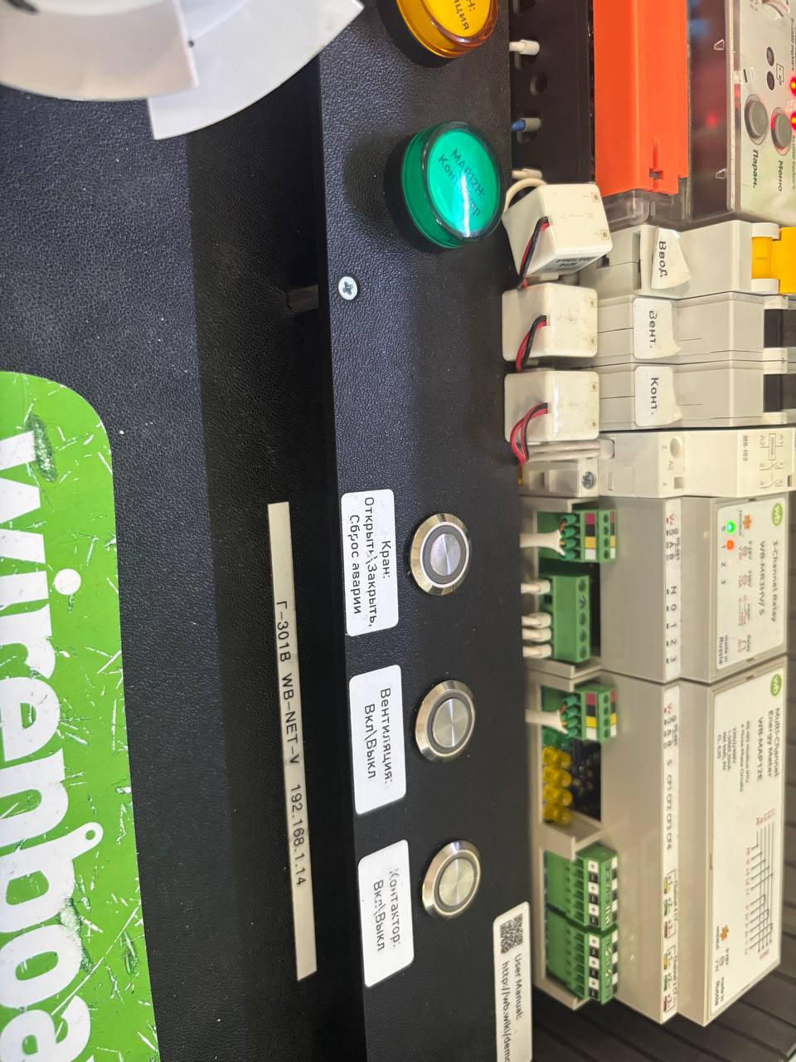
Рисунок 38 – Выключение контактора
- Мониторинг качества воздуха
Обратите внимание на индикатор датчика (5). Этот индикатор мигает зеленым цветом при допустимом уровне концентрации углекислого газа (допустимый уровень выставлен по умолчанию и может не соответствовать реальному допустимому уровню в помещении), и красным – при превышении заданного уровня.
Энергично подуйте на датчик (5) в течение 15-20 секунд, вызвав превышение допустимого уровня CO₂ в окружающей среде. Индикатор начнет мигать красным, что говорит о превышении концентрации CO₂ (рис. 39). Через некоторое время после того, как вы перестанете дуть на датчик, концентрация CO₂ вновь достигнет нормы, а индикатор датчика начнет мигать зеленым цветом.
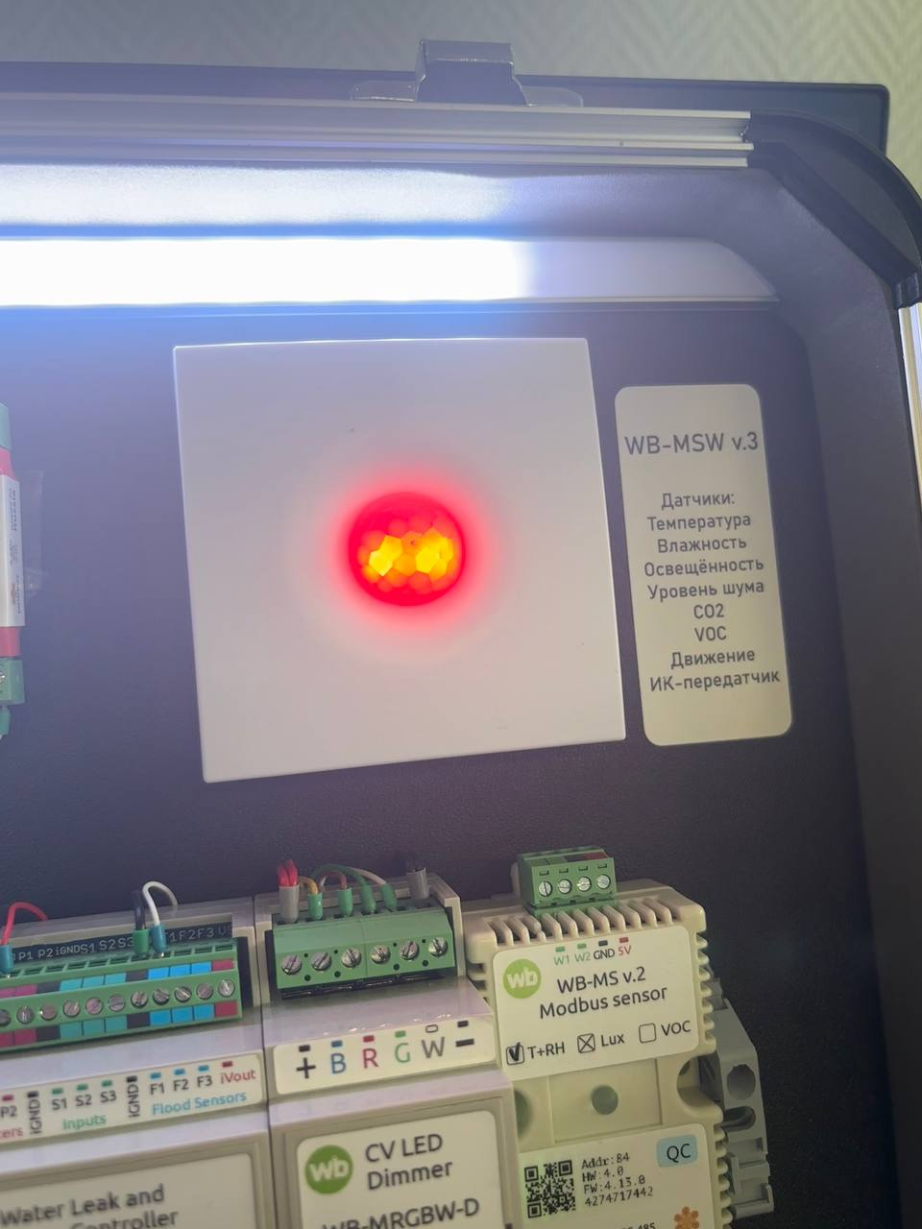
Рисунок 39 – Превышении концентрации CO₂

- Работа модуля защиты от протечек
Кнопка (27) связана с работой шарового крана с электроприводом. Последовательное нажатие на нее открывает или закрывает шаровой кран.
Нажмите кнопку (27), открыв шаровой кран (31). При этом начнется имитация потока воды путем вращения счетчика (30) (рис. 40). Слегка влажным пальцем или влажной салфеткой прикоснитесь к датчику протечки (23) (рис. 41).
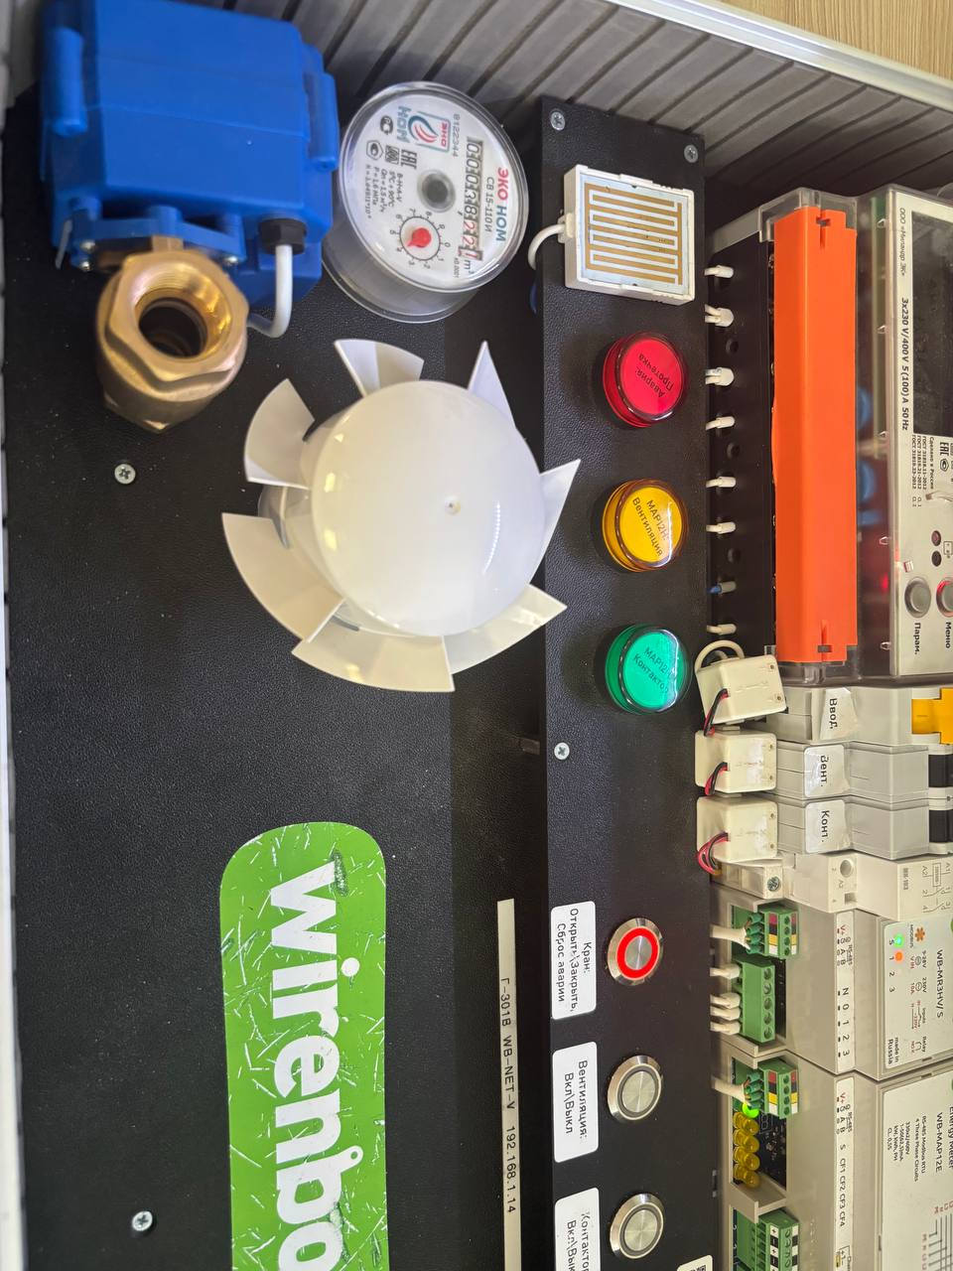
Рисунок 40 – Открытие шарового крана

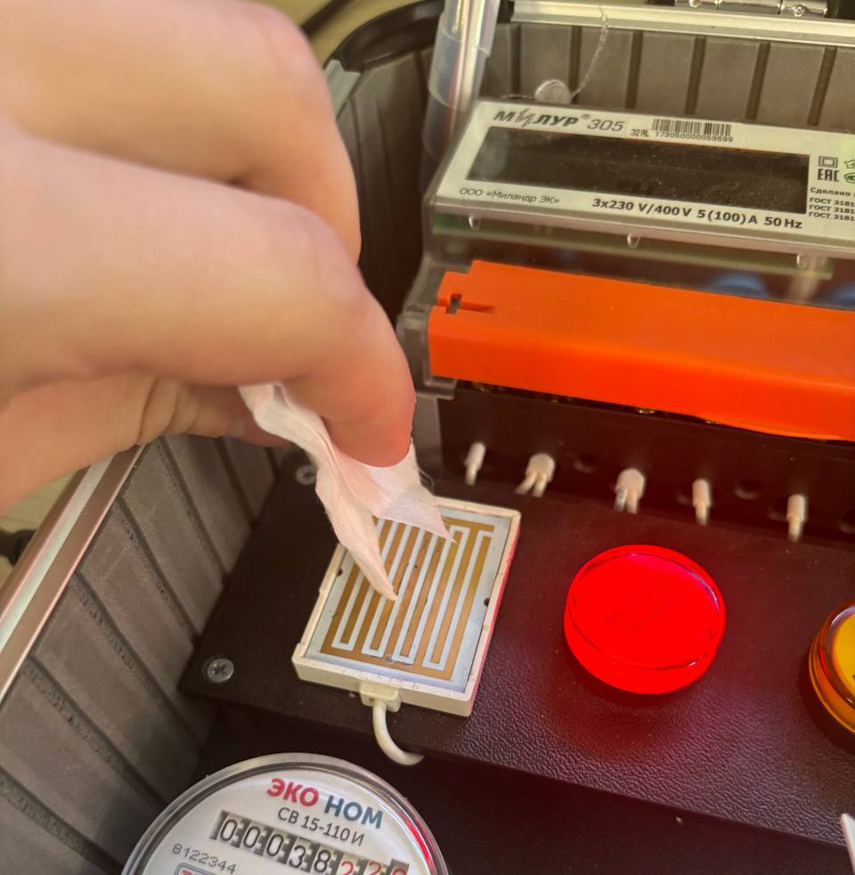
Рисунок 41 – Имитация протечки в системе водоснабжения
Вы сымитировали протечку в системе водоснабжения. Через несколько секунд шаровой кран закроется, перекрыв поток воды, а счетчик прекратит вращение. В это же время индикатор протечки (24) загорится красным цветом, а подсветка кнопки (27) начнет мигать. Непрерывный звуковой сигнал от модуля обнаружения протечек (10) сигнализирует об аварийной ситуации, на самом модуле при этом должен загореться индикатор «Alarm» (рис. 42).
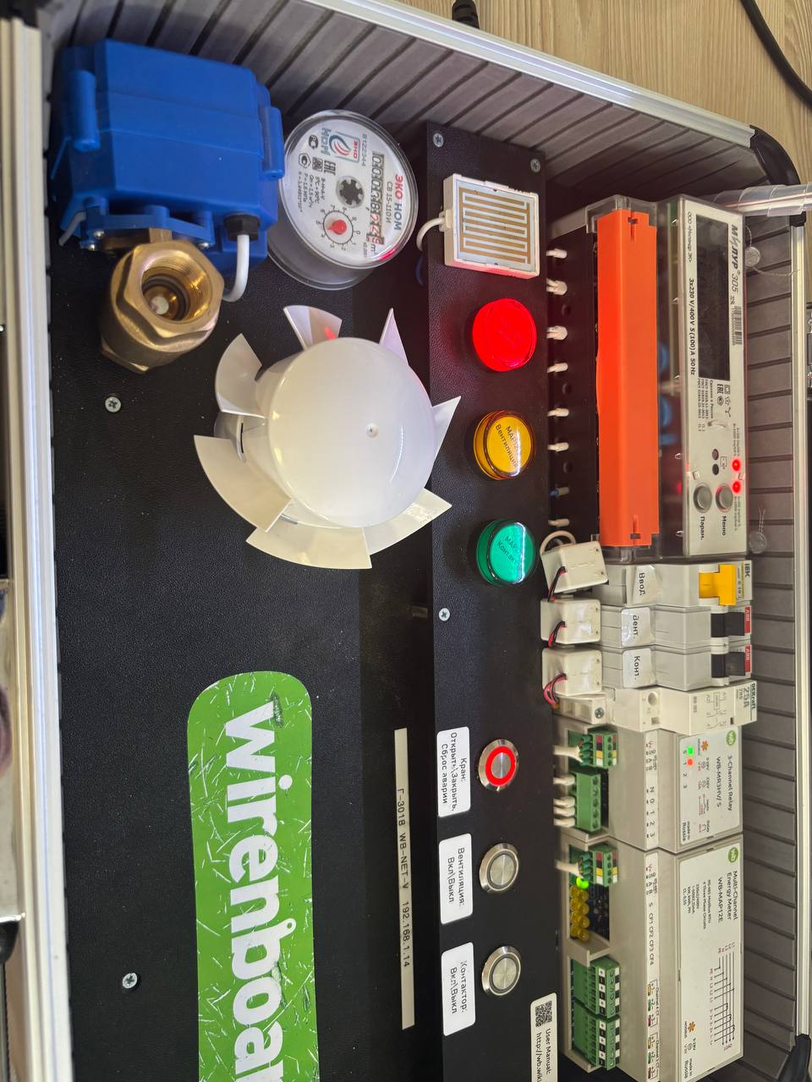
Рисунок 42 – Протечка в системе водоснабжения
Для того, чтобы сбросить аварийную ситуацию («сообщить об устранении протечки») нажмите кнопку (27) снова (рис. 43).
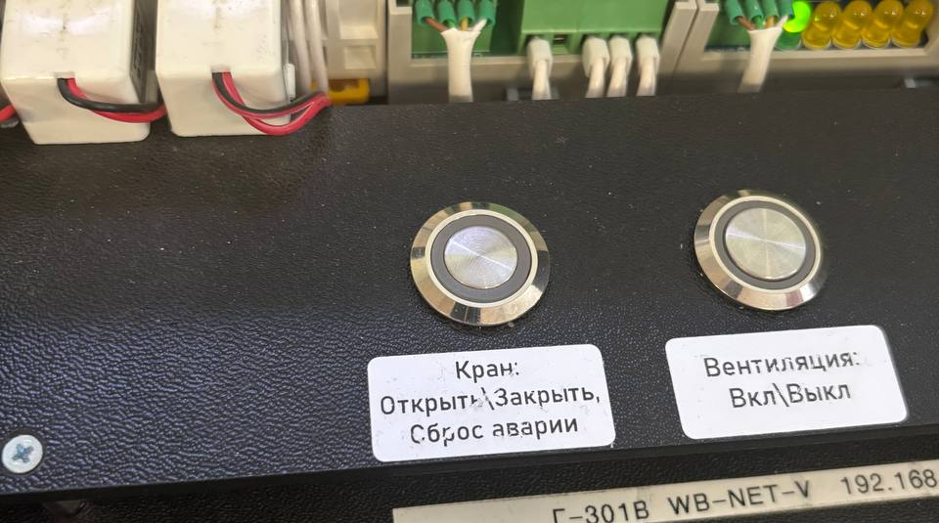
Рисунок 43 – Сброс аварийной ситуации
Выключение стенда
Для выключения оборудования сначала выключите контроллер (8) (рис. 44), после – автоматы в порядке справа-налево (т. е. 16, 15, 14) (рис. 45).
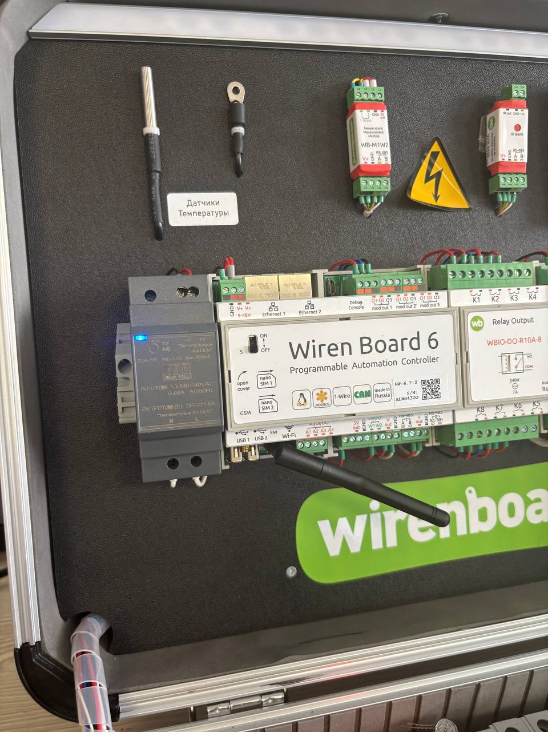
Рисунок 44 – Выключение контроллера
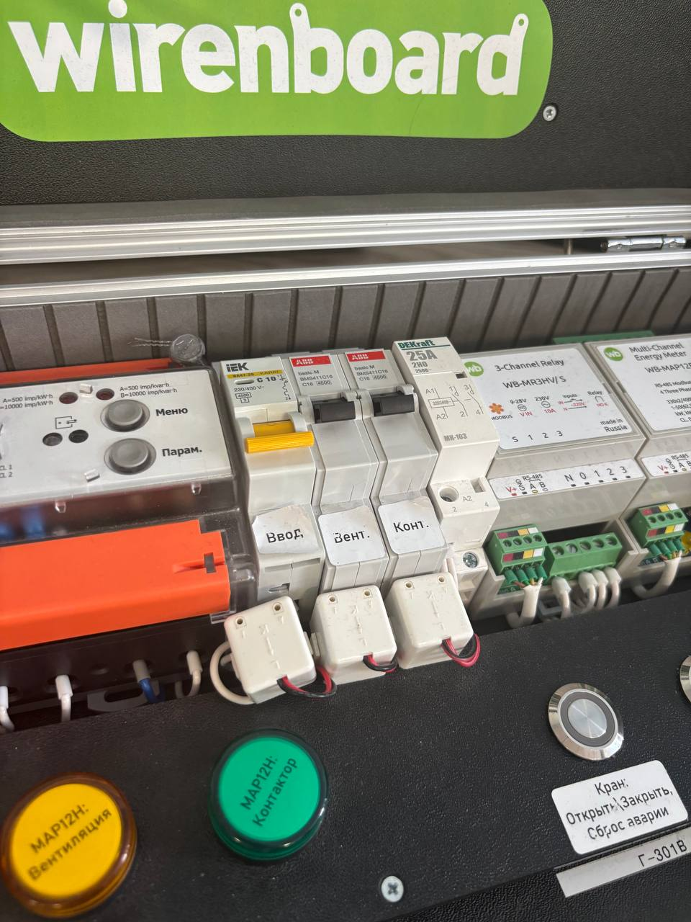
Рисунок 45 – Выключение автоматов

ПРАКТИЧЕСКАЯ РАБОТА №2
Ход работы (белый чемоданчик)
В веб-интерфейсе присутствует разграничение функционала по уровням, это необходимо для защиты пользователя от непреднамеренных ошибок при работе с контроллером. Необходимо помнить, что это разграничение прав не является полноценным, это лишь способ защитить себя от необдуманных действий.
В веб-интерфейсе доступны следующие уровни:
- User. Обеспечивает доступ к дашбордам, виджетам, истории и базовым настройкам;
- Operator. Такие же права, как у уровня User + доступ к разделу Devices (устройства);
- Administrator. Обеспечивает доступ ко всем функциям веб-интерфейса.
Предполагается, что все действия в веб-интерфейсе выполняются с уровнем доступа Administrator для доступа ко всем возможностям работы с веб-интерфейсом.
Для выбора уровня Administrator, перейдите на вкладку Settings -> Change access level -> Access Level, выберите уровень Administrator и установите флажок напротив "I take full responsibility for my actions". Нажмите кнопку Apply (рис. 46).
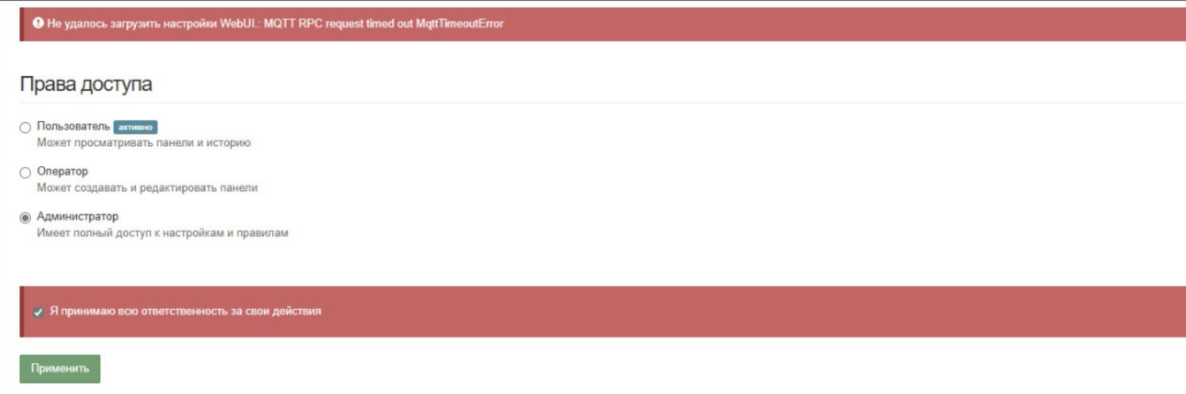
Рисунок 46 – Выбор уровня Administrator

Разделы интерфейса
Home (Главная страница)
На Рис. 47 представлена главная страница пользователя. На этой странице можно увидеть элементы интерфейса (или "виджеты" – компактные визуальные отображения устройств). На виджетах могут отображаться показания с датчиков (например, датчика углекислого газа), состояние устройств (например, состояния – вкл/выкл – кнопки), управляющие элементы (например, кнопки включения звукового сигнала или управления подключёнными реле). Настроить набор виджетов, отображаемых на главной странице, можно самостоятельно. Для этого необходимо перейти на вкладку Settings -> Web UI -> Common Info и выбрать панель, которая будет отображаться во вкладке Home по умолчанию.
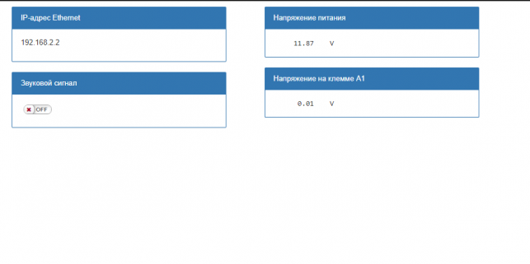
Рисунок 47 – Главная страница
Dashboards (Панели)
Если у вас имеется набор виджетов со схожим назначением, можно сгруппировать их в дашборды (или панели). Так, показания датчиков, необходимые кнопки и настройки, относящиеся к одной подсистеме, могут находится на одном экране. Например, имеет смысл объединить виджеты для отображения температуры в помещении, состояние кондиционера и управление обогревателем.
Для того, чтобы увидеть все созданные панели, необходимо перейти на вкладку Dashboards (рис. 48). На вкладке Home отображается основная панель, которую можно выбрать и сменить в настройках. Для того, чтобы раскрыть список всех панелей, которые были созданы в веб-интерфейсе, дважды щелкните по вкладке Dashboards на боковой панели.
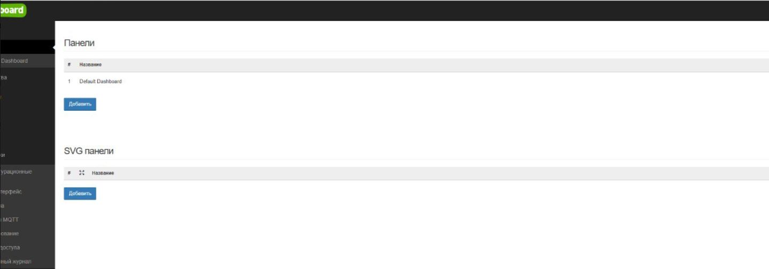
Рисунок 48 – Вкладка Dashboards
Помимо простых текстовых панелей с виджетами устройств, в веб-интерфейсе WirenBoard можно создавать интерактивные SVG-панели (SVG Dashboards), изображенные на Рисунке 49.
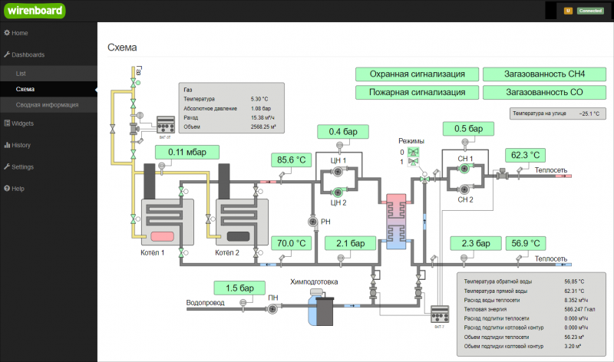
Рисунок 49 – Интерактивная панель
Devices (Устройства)
На вкладке Devices отображаются все аппаратные возможности контроллера и подключенных к нему устройств-актуаторов и датчиков (напряжение питания, состояние всех входов и выходов). При подключении к контроллеру новых внешних модулей, их изменяющиеся значения также будут отображены на этой странице (рис. 50).
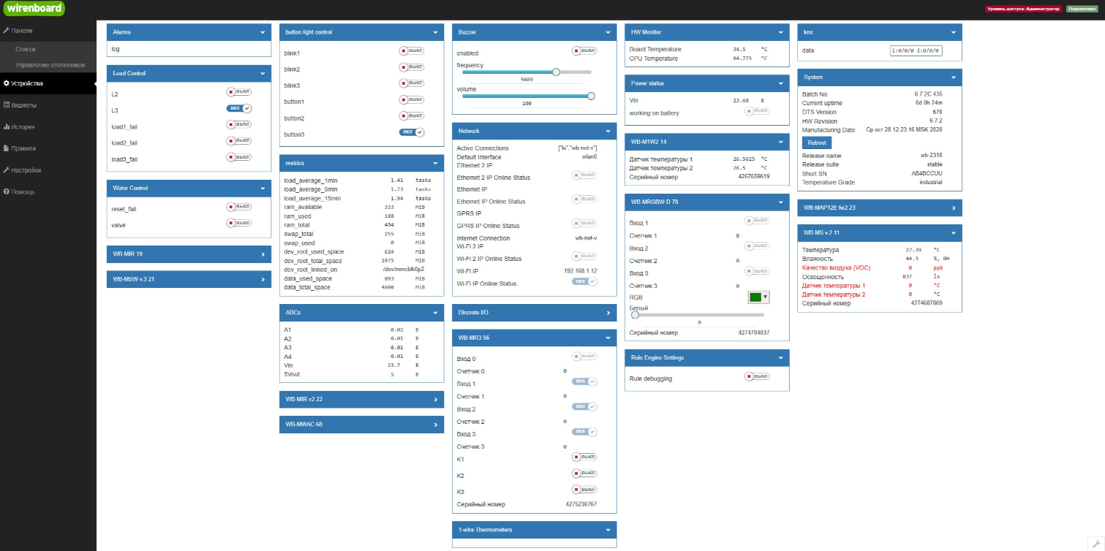
Рисунок 50 – Вкладка «Устройства»
Каждый элемент устройства (например, сетевой адрес, показания напряжения, кнопки для управления реле, состояния входа и т.д.) – называется "контрол" (control). Несколько контролов можно объединить в один виджет. Существующие виджеты отображаются на вкладке Widgets.
Новые устройства, которые вы подключаете к контроллеру (боковые и внутренние модули, внешние модули реле, а также Modbus-модули), не могут быть определены им автоматически, поэтому при их подключении нужно провести первоначальную настройку в разделе Configs (Конфигурирование). После того, как устройства будут настроены, их аппаратные возможности могут быть отображены на вкладке Devices.
Для того, чтобы удалить устройства, которые отключены или вышли их строя и больше не используются, необходимо на вкладке Devices нажать кнопку Delete (значок в виде мусорной корзины на соответствующем устройству виджете.
Widgets (Виджеты)
Виджеты – комбинированные элементы интерфейса контроллера, включающие в себя набор контролов, то есть аппаратных параметров контроллера и подключённых к нему устройств - тех, что отображаются на странице Devices (Устройства).
На вкладке Widgets отображается список всех виджетов, которые были созданы в системе, в том числе виджеты по умолчанию (рис. 51). Здесь можно просматривать виджеты, добавлять их к существующим дашбордам и удалять. Создать виджет необходимо в настройках панелей (дашбордов).
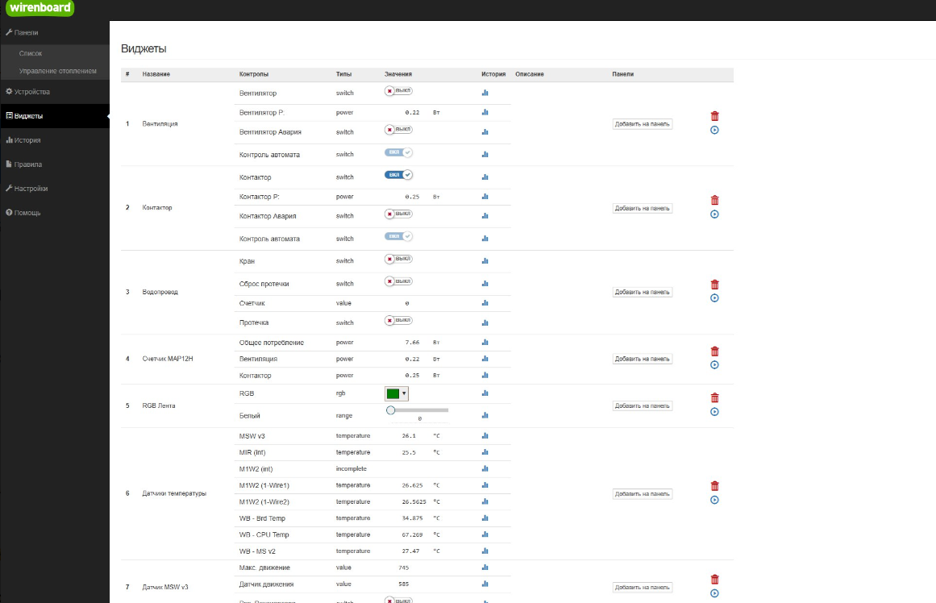
Рисунок 51 – Вкладка «Виджеты»
Пример создания виджетов
Создадим два виджета для регулировки температуры в двух комнатах. На виджетах будем отображать показания температуры и управлять отопительными приборами (обогревателями).
- Перейдем на страницу Dashboards -> List. На открывшейся странице нажмем кнопку Add.
- Назовем панель "Управление отоплением" и впишем это название в поле Name. Сохраним результат, нажав кнопку Save (рис. 52).
- Перейдем на вкладку Dashoards и откроем новую панель "Управление отоплением",
- В окне с названием панели щелкнем по кнопке Add widget (см. Рис. 52)
- В заголовке виджета укажем название "Комната 1", в списке Add control... выберем контрол, соответствующий термометру в первой комнате, а также выберем реле, которое будет включать обогреватель.
- В полях Name виджетов рекомендуется задавать осмысленные названия для контролов. Назовем наши контролы "Температура" и "Обогреватель". Для того, чтобы названия стали отображаться на виджете необходимо снять флажок Compact mode.
- Описание виджета (например, указание его назначения) можно добавить в поле Widget description (рис. 53).
- Повторим шаги 1-7 для создания виджета контроля за температурой в комнате 2 (рис. 54).
- Если необходимо произвести изменения в настройках виджетов, наведите курсор на требующий изменений виджет и нажмите кнопку Edit widget. Теперь вы можете внести изменения. Чтобы сохранить изменения, нажмите кнопку Save.
Готовые виджеты представлены на Рисунке 55.
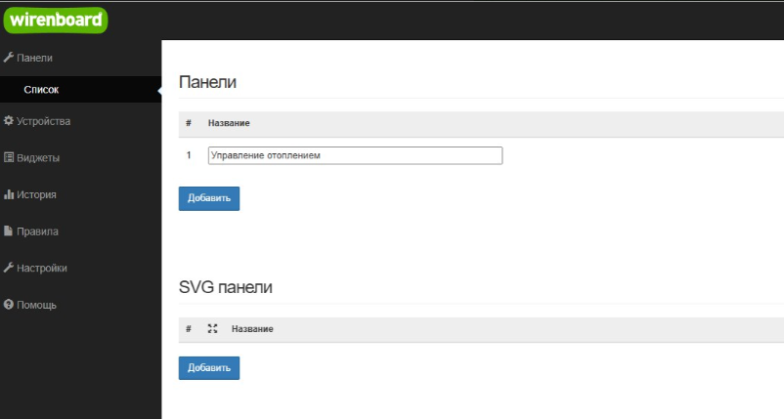
Рисунок 52 – Создание новой панели
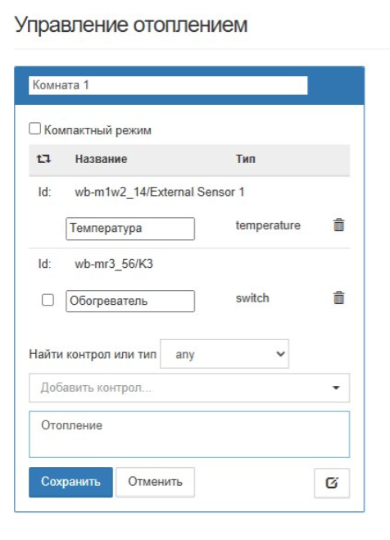
Рисунок 53 – Создание виджета для Комнаты 1
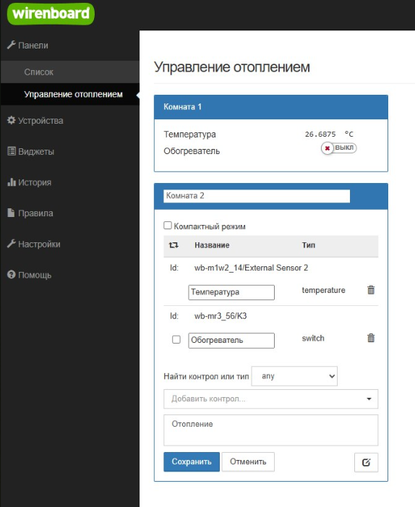
Рисунок 54 – Создание виджета для Комнаты 2
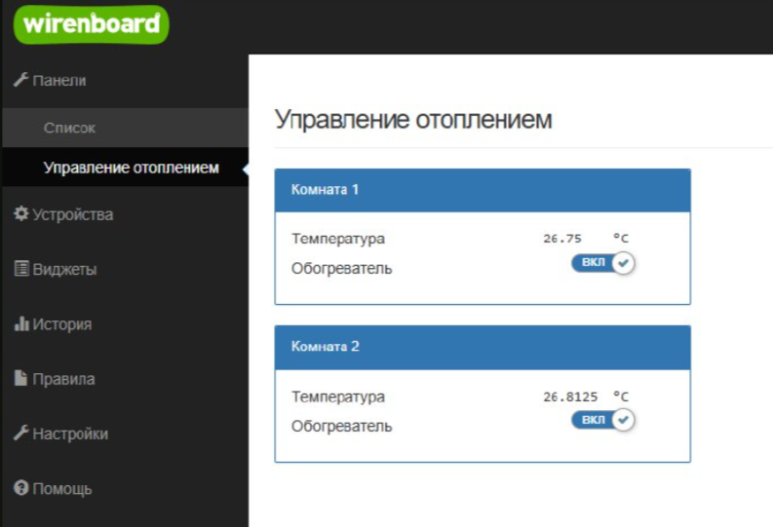
Рисунок 55 –Готовые виджеты на дашборде
History (История показаний)
Для того, чтобы посмотреть историю изменений некоторых показаний датчиков (например, датчиков влажности, напряжения и т.п.), перейдите на страницу History. История изменения показаний отображается как в виде линейного графика, так и в виде таблицы значений с указанием времени измерения (рис. 56).
На странице History присутствуют следующий функционал для просмотра исторических данных:
- Просмотр данных в виде таблицы с метками времени и в виде графика;
- Отображение данных за указанный интервал времени;
- Выгрузка данных за выбранный период времени в CSV-формате;
- Добавление на один график нескольких показателей устройств. Чтобы добавить на график новый показатель нажмите на кнопку Add channel, чтобы удалить ненужный показатель с графика – кнопку Delete.
При работе с графиком доступен следующий функционал (кнопки в верхней части графика становятся доступны при наведении курсора на область графика):
- Выгрузка графика в виде картинки в формате .png;
- Увеличение и уменьшение отрезка на графике, а также масштаба путем выделения на графике нужной области указателем мыши и перемещения области видимости.
- Уменьшение и увеличение отображаемого временного интервала (Zoom in и Zoom out);
- Автоматический выбор масштаба графика по обеим осям;
- Возвращение масштаба обоих осей к исходному;
- Включение и выключение указателя координат.
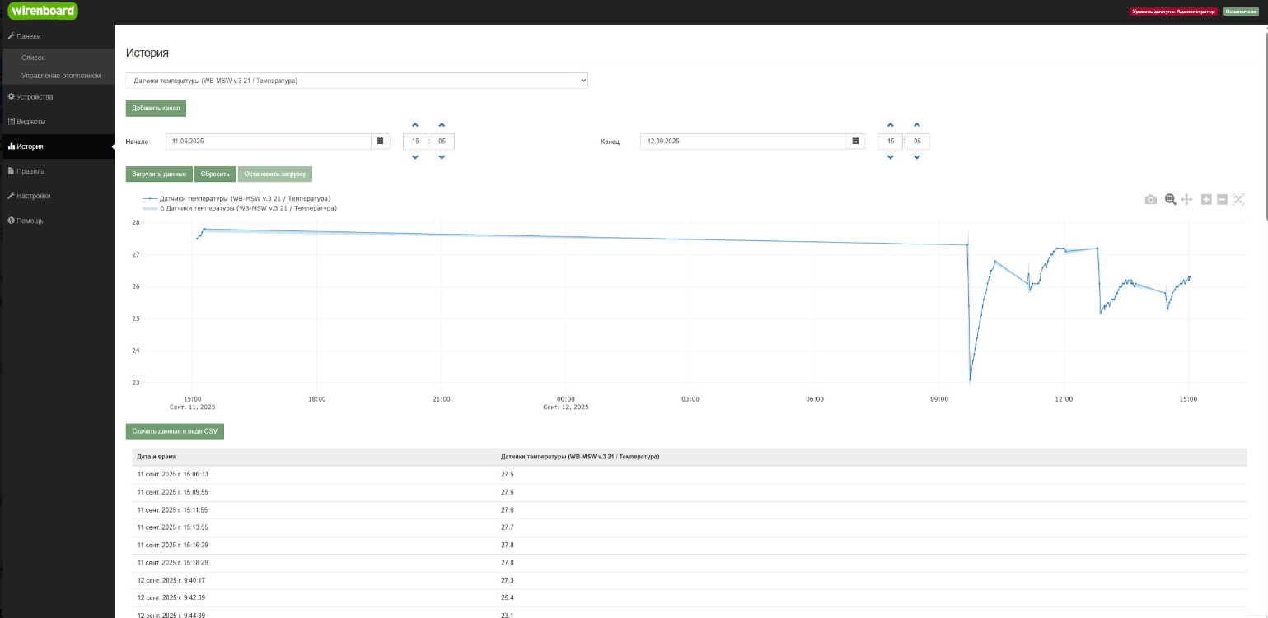
Рисунок 56 – Отображение исторических данных

Ход работы (черный чемоданчик)
В веб-интерфейсе присутствует разграничение функционала по уровням, это необходимо для защиты пользователя от непреднамеренных ошибок при работе с контроллером. Необходимо помнить, что это разграничение прав не является полноценным, это лишь способ защитить себя от необдуманных действий.
В вкладке Права доступа раздела Настройки доступны следующие уровни (Рис.57):
- Пользователь. Обеспечивает доступ к дашбордам, виджетам, истории и базовым настройкам;
- Оператор. Такие же права, как у уровня Пользователь + доступ к разделу устройства;
- Администратор. Обеспечивает доступ ко всем функциям веб-интерфейса.
Предполагается, что все действия в веб-интерфейсе выполняются с уровнем доступа Администратор для доступа ко всем возможностям работы с веб-интерфейсом.
Для выбора уровня Администратор, перейдите на вкладку Настройки -> Права доступа, выберите уровень Администратор и установите флажок напротив "Я принимаю всю ответственность за свои действия". Нажмите кнопку Применить (рис. 57).
Рисунок 57 – Выбор уровня Administrator

Разделы интерфейса
Главная страница
На Рисунке 58 представлена главная страница пользователя. На этой странице можно увидеть элементы интерфейса (или "виджеты" – компактные визуальные отображения устройств). На виджетах могут отображаться показания с датчиков (например, датчика углекислого газа), состояние устройств (например, состояния – вкл/выкл – кнопки), управляющие элементы (например, кнопки включения звукового сигнала или управления подключёнными реле). Настроить набор виджетов, отображаемых на главной странице, можно самостоятельно. Для этого необходимо перейти на вкладку Настройки -> Веб-интерфейс -> Общие параметры и выбрать панель, которая будет отображаться во вкладке по умолчанию.
Рисунок 58 – Главная страница
Панели
Если у вас имеется набор виджетов со схожим назначением, можно сгруппировать их в дашборды (или панели). Так, показания датчиков, необходимые кнопки и настройки, относящиеся к одной подсистеме, могут находится на одном экране. Например, имеет смысл объединить виджеты для отображения температуры в помещении, состояние кондиционера и управление обогревателем.
Для того, чтобы увидеть все созданные панели, необходимо перейти на вкладку Панели (рис. 59). На Главной странице отображается основная панель, которую можно выбрать и сменить в настройках. Для того, чтобы раскрыть список всех панелей, которые были созданы в веб-интерфейсе, щелкните по вкладке Панели на боковой панели. В выпадающем меню можно посмотреть три вида панелей: Список, Demo-kit, Cards.
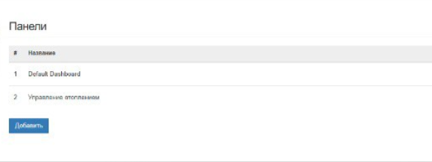
Рисунок 59 – Панель «Список»
SVG-дашборд
Интерактивный SVG-дашборд находится на вкладке Панели → Demo-kit, (рис. 60) демонстрирует возможности встроенного в контроллер веб-интерфейса и является виртуальной копией демонстрационного комплекта.
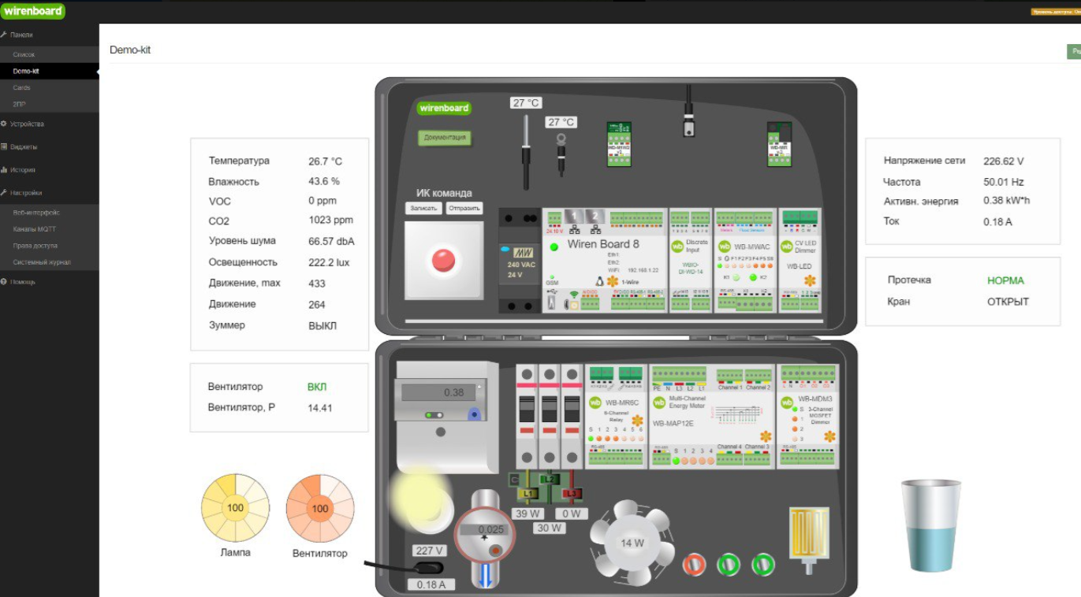
Рисунок 60 – Панель «Demo-kit»
Также сюда выводится информация с разных датчиков:
- данные с универсального датчика A6, а также с датчиков температуры BK1 и BK2;
- текущее потребление комплекта и нагрузки;
- состояние выходов реле и диммера;
- состояние подачи воды и наличие протечки.
Выполните следующие действия с элементами дашборда:
- включите и выключите вентилятор, лампу, подачу воды, зуммер;
- управляйте скоростью вентилятора (рис. 61) и яркостью лампы накаливания (рис. 62), нажимая на виртуальные кнопки и используя диаграмму;
- запишите ИК команду в RAM датчика A6 и сразу отправить её.
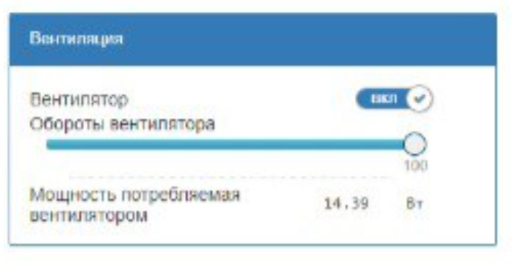
Рисунок 61 – Изменение скорости вентиляции
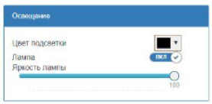
Рисунок 62 – Изменение яркости лампы
Текстовый дашборд
На домашней панели и на вкладке Панели → Cards веб-интерфейса расположены виджеты, в которых информация с датчиков и элементы управления сгруппированы по функциям (рис. 63):
- Климат — вывод параметров климата: температура берется с датчика BK1, а остальные данные с универсального датчика A6.
- Водоснабжение — управление виртуальным краном, индикация протечки, подсчет импульсов расхода с импульсного счетчика, сброс аварии при устранении протечки.
- Энергоснабжение — это комбинация параметров с многоканального счетчика '10 и счетчика электроэнергии P1.
- Освещение — управление диммером светодиодных лент A5 и лампой накаливания с помощью диммера A11.
- Вентиляция — органы управления вентилятором M2, сброс аварии, индикатор перегрузки и потребляемая вентилятором мощность.
- Температуры — температура со всех доступных датчиков.
- Сенсоры WB-MSW v4 — данные с сенсоров универсального датчика A6.
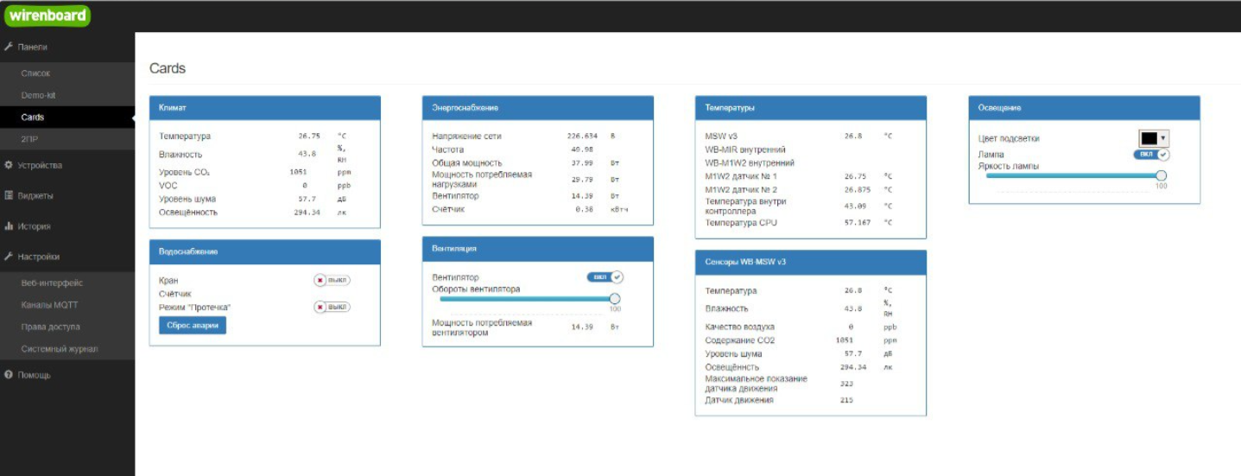
Рисунок 63 – Панель «Cards»
Полный доступ ко всем устройствам можно получить на вкладке Устройства.
Выполните следующие действия, используя виджеты на вкладке Cards:
- На виджете Вентиляция - включите вентилятор; выставите обороты вентилятора на 100%; остановите вентилятор, не касаясь его лопастей; после того, как включится перегрузка вентилятора и прозвучит звуковой сигнал, сбросьте аварию вентилятора; выключите вентилятор (рис. 64).
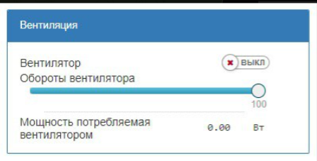
Рисунок 64 – Предотвращение аварии
- На виджете Освещение - включите лампу; последовательно выставите яркость лампы на 35%, 65%, 100%; выключите лампу (рис. 65 – рис. 67).
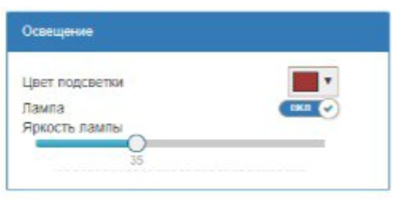
Рисунок 65 – Освещение 35%
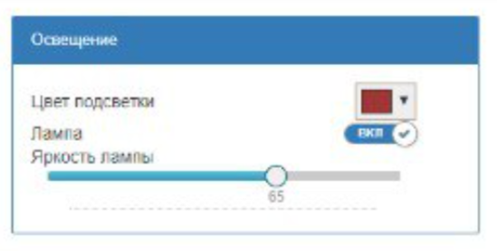
Рисунок 66 – Освещение 65%
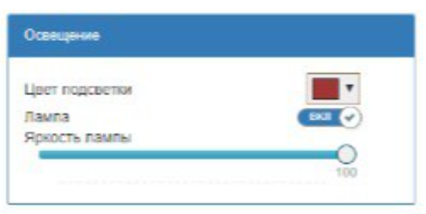
Рисунок 67 – Освещение 100%
Виджеты
Виджеты – комбинированные элементы интерфейса контроллера, включающие в себя набор контролов, то есть аппаратных параметров контроллера и подключённых к нему устройств - тех, что отображаются на странице Устройства.
На вкладке Виджеты отображается список всех виджетов, которые были созданы в системе, в том числе виджеты по умолчанию (рис. 68). Здесь можно просматривать виджеты, добавлять их к существующим дашбордам и удалять.
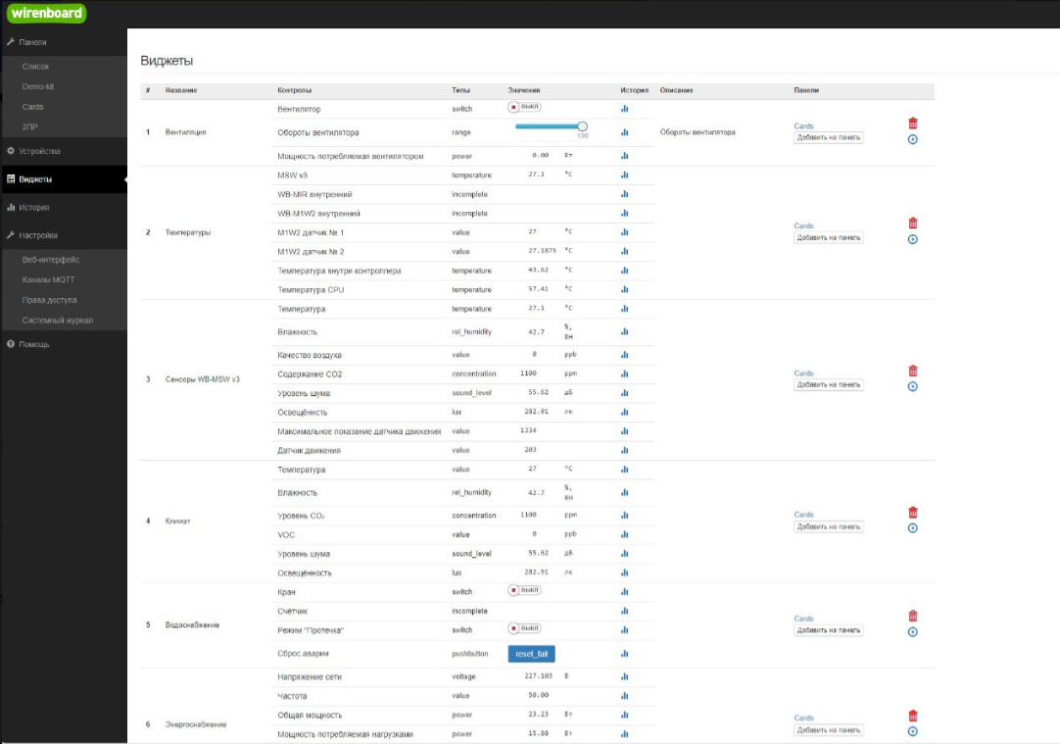
Рисунок 68 – Вкладка «Виджеты»
История показаний
Для того, чтобы посмотреть историю изменений некоторых показаний датчиков (например, датчиков влажности, напряжения и т.п.), перейдите на страницу История. История изменения показаний отображается как в виде линейного графика, так и в виде таблицы значений с указанием времени измерения (рис. 69).
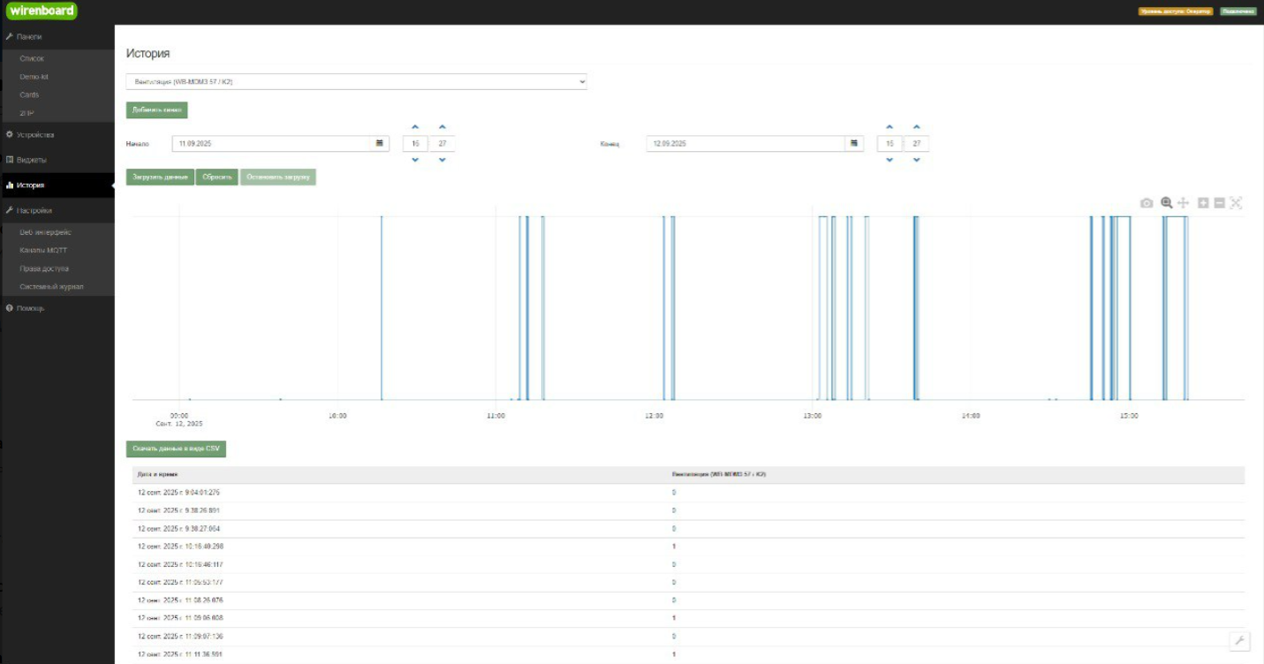
Рисунок 69 – Отображение исторических данных
На странице История присутствуют следующий функционал для просмотра исторических данных:
- Просмотр данных в виде таблицы с метками времени и в виде графика;
- Отображение данных за указанный интервал времени;
- Выгрузка данных за выбранный период времени в CSV-формате;
- Добавление на один график нескольких показателей устройств. Чтобы добавить на график новый показатель нажмите на кнопку Добавить канал, чтобы удалить ненужный показатель с графика – кнопку Удалить.
При работе с графиком доступен следующий функционал (кнопки в верхней части графика становятся доступны при наведении курсора на область графика):
- Выгрузка графика в виде картинки в формате .png;
- Увеличение и уменьшение отрезка на графике, а также масштаба путем выделения на графике нужной области указателем мыши и перемещения области видимости;
- Уменьшение и увеличение отображаемого временного интервала (Zoom in и Zoom out);
- Автоматический выбор масштаба графика по обеим осям;
- Возвращение масштаба обоих осей к исходному;
- Включение и выключение указателя координат.

ПРАКТИЧЕСКАЯ РАБОТА №3
      - Включение и выключение вентилятора по концентрации CO₂ (белый чемоданчик)
Номер чемоданчика – 27, вариант 7 (сценарий 1).
Данный скрипт автоматически управляет вентиляцией помещения на основе уровня углекислого газа (CO₂). При превышении концентрации CO₂ выше 1000 ppm система включает вытяжной вентилятор, а когда уровень газа нормализуется - автоматически отключает его. Код скрипта можно увидеть на листинге 1.
Листинг 1. Скрипт включения и выключения вентилятора
defineRule("co2_fan_control", { // управление вентилятором по CO₂
whenChanged: "wb-msw-v3_21/CO2", // при изменении показаний датчика CO₂ (Device/Control)
then: function (newValue, devName, cellName) {// действия
if (newValue > 1000) { // если CO₂ выше 1000 ppm — включить вентилятор
dev["load_control"]["load_control/L2"] = true; // Реле WB-MR3 — ВКЛ
} else { // иначе — выключить
dev["load_control"]["load_control/L2"] = false; // Реле WB-MR3 — ВЫКЛ
}
}
});

      - Изменение яркости RGB ленты от освещенности (черный чемоданчик)
Номер чемоданчика – 17, вариант 7 (сценарий 2).
Данный скрипт автоматически регулирует яркость RGB-ленты в зависимости от уровня освещенности. При изменении показаний датчика освещенности происходит пересчет значения яркости по линейной зависимости: чем больше показатель, тем ярче светит лента. Код итогового скрипта находится на листинге 2.
Листинг 2. Скрипт изменения яркости ленты
defineRule("auto_rgbw_brightness", {
whenChanged: "wb-msw-v4_21/Illuminance", // освещённость с датчика WB-MSW v.4
then: function (newValue, devName, cellName) {
// ограничиваем диапазон: 0...1000 люкс
var lux = Math.max(0, Math.min(newValue, 1000));

// пересчёт в диапазон 0...255 (яркость)
var brightness = Math.floor(lux / 1000 * 255);

// управление всеми каналами RGBW-ленты
dev["wb-mrgbw-d_21"]["Red"] = brightness;
dev["wb-mrgbw-d_21"]["Green"] = brightness;
dev["wb-mrgbw-d_21"]["Blue"] = brightness;
dev["wb-mrgbw-d_21"]["White"] = brightness;

log("Освещённость: " + newValue + " lx → яркость RGBW-ленты: " + brightness);
}
});

ПРАКТИЧЕСКАЯ РАБОТА №4
Отобразим события из Практической работы №3 на UML диаграммах последовательности (Sequence diagram). Диаграммы последовательности должны включать в себя полное взаимодействие всех составляющих компонентов: от пользователя до исполнительных устройств (рис. 70–71).

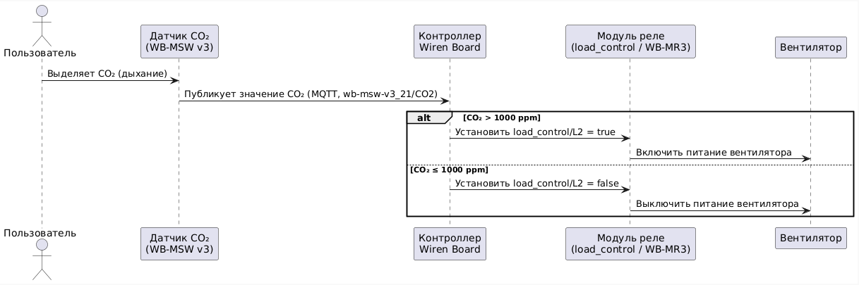
Рисунок 70 – Диаграмма последовательности первого скрипта
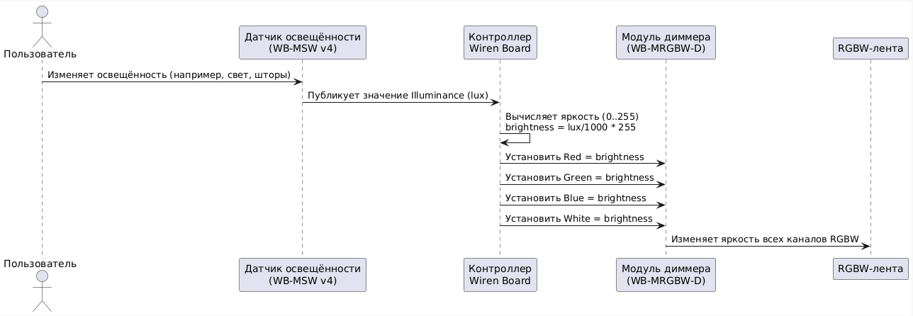
Рисунок 71 – Диаграмма последовательности второго скрипта
Отобразим (выделим цветом) на схеме подключение компонентов, задействованных в обработке событий (рис. 72–73).
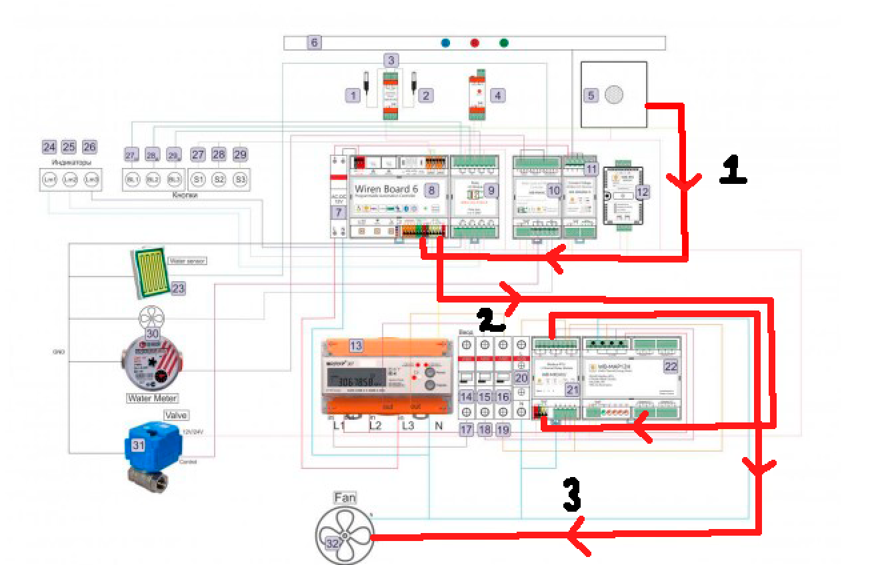
Рисунок 72 – Схема работы первого скрипта
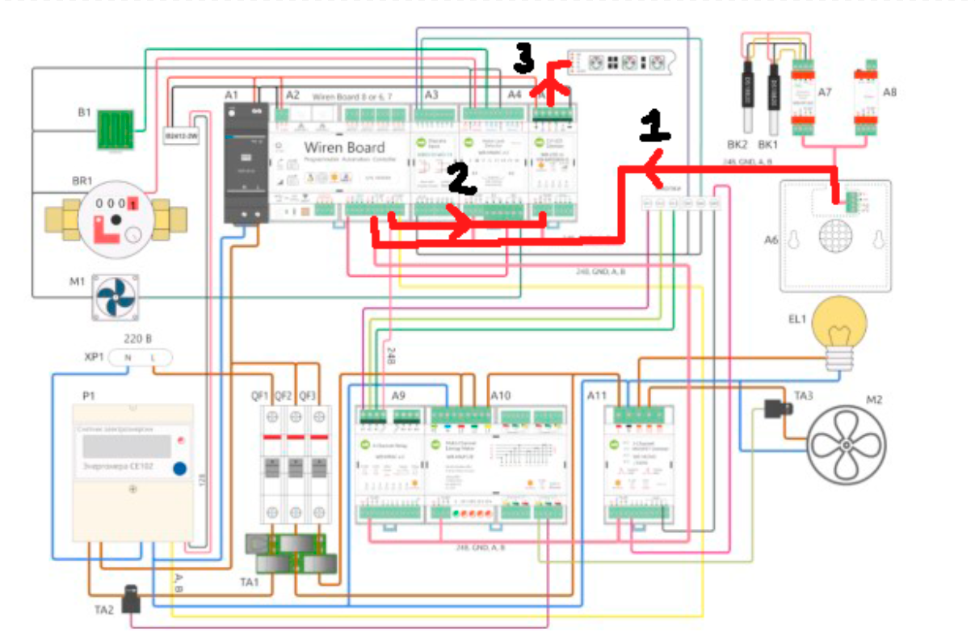
Рисунок 73 – Схема работы второго скрипта

ВЫВОД
В ходе практических работ 1–4 получены знания о том, как выполнять базовые сценарии работы оборудования Wirenboard. Также освоен интерфейс и основные принципы взаимодействия оборудования с веб-клиентом. На Java-Script написаны 2 скрипта, для разных чемоданов, которые выполняют определённые действия в зависимости от заданных условий. Также построены 2 диаграммы последовательности и 2 схемы взаимодействия компонентов, которые описывают сценарии из 3 практической работы.

СПИСОК ИСПОЛЬЗУЕМЫХ ИСТОЧНИКОВ
- Документация на чемодан [Электронный ресурс] – Режим доступа: https://wirenboard.com/wiki/Wb-demo-kit_v.2
- Веб-интерфейс WirenBoard [Электронный ресурс] – Режим доступа: https://wirenboard.com/wiki/Wiren_Board_Web_Interface
- Утилита для извлечения исторических данных из внутренней базы данных: [Электронный ресурс] – Режим доступа: https://wirenboard.com/wiki/Wb-mqtt-db-cli
- Правила в WirenBoard [Электронный ресурс] – Режим доступа: https://wirenboard.com/wiki/How_to_write_rules
- Написание скриптов WirenBoard для начинающих [Электронный ресурс] – Режим доступа: https://wirenboard.com/wiki/Wb-jscript
- Полное описание движка правил WirenBoard [Электронный ресурс] – Режим доступа: https://github.com/wirenboard/wb-rules
- Некоторые понятия области Интернета вещей [Электронный ресурс] – Режим доступа: https://iot.ru/wiki/

